

**Redes Sociales**

**Andreu, Soukaïna, Muhammad Haris,**

**Manuel y Arnau**

Marketing en Internet - Q2 2023-2024

UPC - FIB

**1. Táctica de utilización de las Redes Sociales 3**

1.1. Selección de redes sociales en las que tener presencia o intervenir 3

1.1.1. Tipo A 3

1.1.2. Tipo B 4

1.2. Identificar acciones o campañas 7

1.3. Definir objetivos tácticos 8

1.4. Calendario y presupuestos 9

**2. Análisis de la competencia (y sacar conclusiones y buenas prácticas) 10**

2.1. Análisis de la Competencia en Redes Sociales (RRSS) 10

2.2. ZooPlus: Ejemplo de un Análisis de la Competencia en RRSS 12

**3. Implementación táctica en redes sociales 15**

3.1. Socializar la web 17

3.2. Uso de rrss en las que tener presencia y crear comunidad propia (tipo A) 17

3.3. Uso de rrss en las que intervenir en comunidades preexistentes (tipo B) 19

3.4. Describir en detalle una acción o campaña - Arnau 20

**4. Informe de analítica para las tácticas en Redes Sociales - Arnau 21**

# **Táctica de utilización de las Redes Sociales**

## **Selección de redes sociales en las que tener presencia o intervenir**

### **Tipo A**

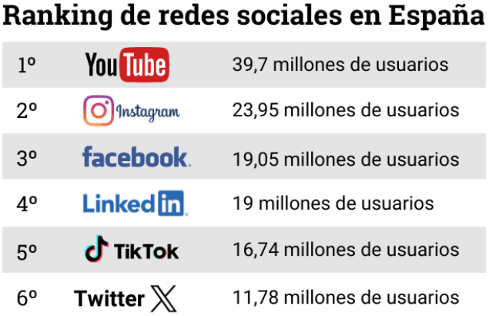

Para comenzar, es fundamental analizar cuáles son las redes sociales más populares en España. Es importante tener en cuenta que Gatigos es una tienda en línea que opera exclusivamente en el territorio español.

Según este [artículo](https://unavidaonline.com/estadisticas-redes-sociales/), tenemos este ranking de las redes sociales más utilizadas en España. Y obviamente serán las que usaremos, para llegar fácilmente al mayor número de personas.

| **Red Social** | **Número de Usuarios en España (2023)** | **Características Clave** |
| --- | --- | --- |
| **YouTube** | 39,7 millones | Plataforma líder en video. Amplio alcance global. Ideal para crear contenido en video como tutoriales, reseñas y vlogs sobre mascotas. |
| **Instagram** | 23,95 millones | Plataforma altamente visual. Ideal para mostrar productos en situaciones cotidianas. Funciones específicas para negocios como Instagram Shopping. |
| **Facebook** | 19,05 millones | Diversidad de formatos de contenido. Amplio alcance demográfico. Anuncios segmentados para llegar a audiencias específicas. |
| **LinkedIn** | 19 millones | Red profesional enfocada en conexiones empresariales y networking. Ideal para establecer relaciones con profesionales y empresas relacionadas con el sector de mascotas. |
| **TikTok** | 16,7 millones | Enfoque en contenido viral. Audiencia joven y comprometida. Ideal para colaboraciones con influencers y llegar a una nueva generación de usuarios. |
| **Twitter** | 11,78 millones | Rápida interacción y participación en conversaciones en tiempo real. Uso de hashtags para aumentar la visibilidad. Buen canal para compartir noticias y curiosidades. |

### **Tipo B**

Aunque Forocoches sea el foro más grande en español, al investigar se ve que no hay secciones ni grupos con enfoque a mascotas, mientras que Menéame (el segundo foro en la lista) tiene comunidades sobre mascotas pero suelen ser muy inactivos, y com menos de 200 miembros, cuando hay grupos en Facebook que pueden llegar a miles de usuarios.

| **Red Social** | **Justificación** | **Propósito de Uso** |
| --- | --- | --- |
| **Reddit** | Plataforma con una gran cantidad de comunidades dedicadas a una amplia variedad de temas, incluyendo mascotas y animales. | Participar en conversaciones relevantes, compartir contenido útil y obtener retroalimentación directa de la comunidad. |
| **Facebook Grupos** | Interactuar con comunidades específicas de dueños de mascotas. Obtener retroalimentación directa sobre los productos y servicios. | Participar en conversaciones relevantes, compartir contenido útil y establecer conexiones con clientes potenciales. |
| **MediaVida** | Participar en foros en línea dedicados al cuidado de mascotas, entrenamiento, alimentación y otras áreas relacionadas. | Responder preguntas, compartir conocimientos y experiencias, y establecer relaciones con miembros de la comunidad. |
| **Grupos de WhatsApp y Telegram** | Participar en grupos de mensajería populares entre los dueños de mascotas. Proporcionar soporte al cliente y compartir consejos. | Proporcionar soporte al cliente, compartir consejos y recomendaciones, y mantener conversaciones con los miembros del grupo. |

**Estrategia y táctica de uso de cada RRSS:**

| **Red Social** | **Táctica y Estratégia** | **Dónde?** |
| --- | --- | --- |
| **YouTube** | Tutoriales, unboxing de productos nuevos, Shorts, Vlogs, Podcasts con expertos de Mascotas o en Veterinaria. | Perfil propio  de GatiGos |
| **Instagram** | Contenido visual sobre productos, encuestas, sorteos, colaboraciones con otras entidades para llegar a mayor público. Crear tienda con acceso directo a la página. |
| **Facebook** | Noticias sobre nuestros productos, artículos sobre Gatos y Perros, publicidad con FB Ads. |
| **LinkedIn** | Publicar sobre nuestros productos innovadores, buscar alianzas con otras empresas del sector. Fortalecer nuestras relaciones B2B. |
| **TikTok** | Enfoque: atraer a través de entretenimiento, crear contenido visual mostrando el uso de nuestros productos con diferentes mascotas, colaborar con clientes de Gatigos o influencers. |
| **Twitter** | Compartir actualizaciones rápidas sobre los productos, noticias relevantes de la empresa y participar en conversaciones populares utilizando hashtags relevantes. |
| **Reddit** | Nos involucramos en varios subreddits para responder preguntas, ofrecer consejos y ayudar en lo que necesites. Además, en nuestro propio subreddit, daremos actualizaciones y estaremos disponibles para brindar soporte y resolver dudas. | r/Mascotas, r/Gatos, r/Perros, r/Animales, r/GatosDePie, r/educacionAnimal, r/animalesTontos, r/GatosDivertidos, r/GatiGos |
| **Facebook Grupos** | En estos grupos, nos dedicamos a resolver dudas relacionadas con mascotas, ofrecer sugerencias sobre productos y atraer a nuestra tienda con ofertas y promociones especiales.Compartir artículos sobre cuidado de mascotas, proporcionando un acceso directo a nuestro blog para obtener información más detallada. | "Amantes de los Perros en España",  "Gatos Adoptados en España", "Amigos de los Animales en España", "Veterinarios en España" |
| **MediaVida** | En el foro, ofrecemos respuestas claras a preguntas sobre mascotas y recomendamos productos relevantes. También promovemos ofertas en nuestra tienda y compartimos artículos útiles con enlaces directos a nuestro blog. | [mediavida.com/foro/mascotas/p2](http://mediavida.com/foro/mascotas/p2) |
| **Grupos de WhatsApp y Telegram** | Crear un catálogo en Telegram y en WhatsApp Business y participar en grupos de dueños de mascotas en España para compartir contenido relevante y ofrecer consejos sobre cuidado de mascotas, además de promover productos a través del catálogo. | [grupostelegram.net/mascotas.html](https://www.grupostelegram.net/mascotas.html)  [gruposwats.com/mascotas.html](https://www.gruposwats.com/mascotas.html) |

## **Identificar acciones o campañas**

| **NOMBRE** | **VISITAS** | | **T**  **I**  **P**  **O** | **OBJETIVO** | **REDES** | **CONTENIDOS** | **SEGMENTACIÓN** | **FECHAS** | **PÁGINAS** |
| --- | --- | --- | --- | --- | --- | --- | --- | --- | --- |
| TPP | 95.414 | | A | Atraer nuevos visitantes mediante ADS | Instagram  Facebook | Posts Destacados sobre Productos | LO = ESP  ED >= 16 y <= 55  Interés en Mascotas | 1 Ene - 30 Jun | PI  Más vendidos |
| Tráfico Cotidiano | 7.426 | 2.638 | A | Atraer visitantes mediante actividades en RRSS | Instagram  Tiktok  Facebook  Twitter  YouTube | Perfil de la Red Social | NO | Siempre Activa | PI |
| 4.788 | F |
| BF | 9.100 | 5.873 | A | Ofrecer descuentos por Black Friday | Instagram  Tiktok  Facebook | Posts, Historias, Reels y TikToks sobre BF y ofertas | LO = ESP  ED >= 16 y <= 55 | 18 - 31 Nov | PI  Especial BF |
| 3.227 | F |
| NV | 11.231 | 7.391 | A | Ofrecer descuentos para regalar en Navidad | Instagram  Facebook | Posts, Historias, Reels y TikToks sobre NV y ofertas | LO = ESP  ED >= 16 y <= 55 | 1 - 25 Dic | PI  Especial NV |
| 3.840 | F |
| DIP | 6.081 | 4.455 | A | Ofrecer descuentos por el dia del perro | Instagram  Tiktok  Facebook | Posts, Historias, Reels y TikToks sobre DIP y ofertas | LO = ESP  ED >= 16 y <= 55 | 11 - 21 Jul | PI  Especial DIP |
| 1.626 | F |
| DIG | 7.469 | 4.792 | A | Ofrecer descuentos por el dia del gato | Instagram  Tiktok  Facebook | Posts, Historias, Reels y TikToks sobre DIG y ofertas | LO = ESP  ED >= 16 y <= 55 | 28 Jul - 8 Ago | PI  Especial DIG |
| 2.677 | F |
| DIM | 16.805 | 11.452 | A | Ofrecer descuentos por dia de la mascota | Instagram  Tiktok  Facebook | Posts, Historias, Reels y TikToks sobre DIM y ofertas | LO = ESP  ED >= 16 y <= 55 | 24 Sep - 4 Oct | PI  Especial DIM |
| 5.353 | F |
| SS | 6.041 | | F | Incentivar compra mediante sorteo | Instagram | Historias y Posts anunciando Sorteo | NO | 1 Ene - 30 Jun | PI |

## 

## **Definir objetivos tácticos**

## 

| **Fuentes de Tráfico** | **Total** | **ENE** | **FEB** | **MAR** | **ABR** | **MAY** | **JUN** | **JUL** | **AGO** | **SEP** | **OCT** | **NOV** | **DIC** |
| --- | --- | --- | --- | --- | --- | --- | --- | --- | --- | --- | --- | --- | --- |
| **Atracción** | **572.174** | 11.986 | 84.979 | 103.520 | 74.913 | 54.357 | 41.766 | 30.684 | 22.309 | 29.367 | 30.764 | 36.059 | 51.470 |
| **SEO (17.78%)** | **101.695** | 0 | 843 | 4.118 | 6.063 | 8.482 | 8.982 | 6.595 | 5.756 | 9.750 | 12.146 | 15.460 | 23.500 |
| **PPC (55.58%)** | **318.050** | 8.664 | 60.819 | 71.723 | 49.329 | 32.416 | 22.723 | 15.779 | 9.818 | 10.156 | 9.223 | 10.983 | 16.417 |
| **EMAIL (3.57%)** | **20.414** |  |  |  |  |  |  | 2.962 | 2.647 | 3.592 | 3.579 | 3.623 | 4.011 |
| **RRSS (23.07%)** | **132.015** | 3.322 | 23.317 | 27.679 | 19.521 | 13.459 | 10.061 | 5.348 | 4.088 | 5.869 | 5.816 | 5.993 | 7.542 |
| Black Friday |  |  |  |  |  |  |  |  |  |  |  | 5.873 |  |
| Navidad |  |  |  |  |  |  |  |  |  |  |  |  | 7.391 |
| Dia Perro |  |  |  |  |  |  |  | 4.455 |  |  |  |  |  |
| Dia Gato |  |  |  |  |  |  |  | 786 | 4.006 |  |  |  |  |
| Dia Mascota |  |  |  |  |  |  |  |  |  | 5.752 | 5.700 |  |  |
| Tráfico Pagado Permanente |  | 3.256 | 22.851 | 27.126 | 19.131 | 13.190 | 9.860 |  |  |  |  |  |  |
| Tráfico cotidiano |  | 66 | 466 | 553 | 390 | 269 | 201 | 107 | 82 | 117 | 116 | 120 | 151 |
| **Fidelización** | **68.005** | 105 | 939 | 2.151 | 3.118 | 3.994 | 4.723 | 5.538 | 6.447 | 7.571 | 8.739 | 10.438 | 14.242 |
| **Directo (33.70%)** | **22.918** | 11 | 126 | 343 | 520 | 775 | 986 | 1.418 | 1.924 | 2.564 | 3.194 | 4.170 | 6.887 |
| **EMAIL (25.79%)** | **17.535** | 46 | 381 | 800 | 1.110 | 1.347 | 1.529 | 1.672 | 1.787 | 1.935 | 2.089 | 2.284 | 2.555 |
| **RRSS (40.51%)** | **27.552** | 48 | 432 | 1.008 | 1.488 | 1.872 | 2.208 | 2.448 | 2.736 | 3.072 | 3.456 | 3.984 | 4.800 |
| Tráfico cotidiano |  | 4 | 48 | 121 | 208 | 281 | 353 | 416 | 465 | 553 | 622 | 757 | 960 |
| Black Friday |  |  |  |  |  |  |  |  |  |  |  | 3.227 |  |
| Navidad |  |  |  |  |  |  |  |  |  |  |  |  | 3.840 |
| Dia Perro |  |  |  |  |  |  |  | 1.626 |  |  |  |  |  |
| Dia Gato |  |  |  |  |  |  |  | 406 | 2.271 |  |  |  |  |
| Dia Mascota |  |  |  |  |  |  |  |  |  | 2.519 | 2.834 |  |  |
| Sorteo Semanal |  | 44 | 384 | 887 | 1.280 | 1.591 | 1.855 |  |  |  |  |  |  |
| **Recomendación** | **7.500** | 75 | 600 | 900 | 750 | 600 | 525 | 825 | 550 | 375 | 300 | 725 | 1.275 |
| **EMAIL (100%)** | **7.500** | 75 | 600 | 900 | 750 | 600 | 525 | 825 | 550 | 375 | 300 | 725 | 1.275 |
| Boletin Permanente | 7.500 | 75 | 600 | 900 | 750 | 600 | 525 | 825 | 550 | 375 | 300 | 725 | 1.275 |
| **TOTAL** | **647.679** | 12.166 | 86.518 | 106.571 | 78.781 | 58.951 | 47.014 | 37.047 | 29.306 | 37.313 | 38.803 | 48.222 | 66.987 |

## 

## **Calendario y presupuestos**

|  | **ENE** | **FEB** | **MAR** | **ABR** | **MAY** | **JUN** | **JUL** | **AGO** | **SEP** | **OCT** | **NOV** | **DIC** |
| --- | --- | --- | --- | --- | --- | --- | --- | --- | --- | --- | --- | --- |
| **Dedicación Personal (15€ / h)** | 840€  56h | 600€  40h | 600€  40h | 600€  40h | 600€  40h | 600€  40h | 840€  56h | 840€  56h | 840€  56h | 600€  40h | 840€  56h | 840€  56h |
| **ADS (CPC 0.50€)** |  |  |  |  |  |  |  |  |  |  |  |  |
| Black Friday |  |  |  |  |  |  |  |  |  |  | 2.936,5€ |  |
| Navidad |  |  |  |  |  |  |  |  |  |  |  | 3.695,5€ |
| Dia del Perro |  |  |  |  |  |  | 2.227,5€ |  |  |  |  |  |
| Dia del Gato |  |  |  |  |  |  | 393€ | 2.003€ |  |  |  |  |
| Dia de la Mascota |  |  |  |  |  |  |  |  | 2.876€ | 2.850€ |  |  |
| Tráfico Pagado Permanente | 1.628€ | 11.425,5€ | 13.563€ | 9.565,5€ | 6.595€ | 4.930€ |  |  |  |  |  |  |
| **HERRAMIENTAS** |  |  |  |  |  |  |  |  |  |  |  |  |
| BuzzMonitor | 390€ | 390€ | 390€ | 390€ | 390€ | 390€ | 390€ | 390€ | 390€ | 390€ | 390€ | 390€ |
| Hootsuite | 99€ | 99€ | 99€ | 99€ | 99€ | 99€ | 99€ | 99€ | 99€ | 99€ | 99€ | 99€ |
| **TOTAL** | 2.957€ | 12.514,5€ | 14.652€ | 10654,5€ | 7.684€ | 6.019€ | 3.949,5€ | 3.332€ | 4.205€ | 3.939€ | 4.265,5€ | 5.024,5€ |

**TOTAL = 79.197€**

| **Campañas** | **M1** | **M2** | **M3** | **M4** | **M5** | **M6** | **M7** | **M8** | **M9** | **M10** | **M11** | **M12** |
| --- | --- | --- | --- | --- | --- | --- | --- | --- | --- | --- | --- | --- |
| Black Friday |  |  |  |  |  |  |  |  |  |  |  |  |
| Navidad |  |  |  |  |  |  |  |  |  |  |  |  |
| Dia del Perro |  |  |  |  |  |  |  |  |  |  |  |  |
| Dia del Gato |  |  |  |  |  |  |  |  |  |  |  |  |
| Dia de la Mascota |  |  |  |  |  |  |  |  |  |  |  |  |
| Tráfico Pagado Permanente |  |  |  |  |  |  |  |  |  |  |  |  |
| Sorteo Semanal |  |  |  |  |  |  |  |  |  |  |  |  |
| Tráfico Cotidiano |  |  |  |  |  |  |  |  |  |  |  |  |

# **Análisis de la competencia (y sacar conclusiones y buenas prácticas)**

## **Análisis de la Competencia en Redes Sociales (RRSS)**

1. **Identificar nuestras competencias:**  Antes de adentrarnos en el análisis, es esencial tener una comprensión clara de quiénes son nuestros competidores directos en el panorama de las redes sociales. Son nuestras competencias en el mismo mercado en el cual operamos. Esto nos permitirá enfocar nuestro análisis de manera más específica y relevante.
2. **Definir nuestros objetivos:** Antes de sumergirnos en el análisis, nos tomaríamos el tiempo necesario para establecer claramente lo que queremos lograr.

* ¿Qué queremos lograr en nuestras RRSS para llegar a nuestros objetivos tácticos?
* ¿Qué es lo que tenemos qué mejorar?
* ¿Qué estratégia usaremos?
* ¿Hay oportunidades de mejora en nuestra propia estrategia?

Definir nuestros objetivos nos dará una dirección clara para nuestro análisis.

1. **Identificar las métricas clave:** Sabemos que no todas las métricas son igualmente importantes. Por eso, identificaríamos las métricas que nos ayudarán a evaluar el rendimiento de nuestros competidores en redes sociales. Esto podría incluir: crecimiento de seguidores, frecuencia de publicaciones, la tasa de participación del público, el alcance de las publicaciones, interacciones, hashtags más usados, sus contenidos top y más.
2. **Analizar a la competencia:**
   1. **Extraer los datos:** Existen varias herramientas para extraer los datos de varias métricas, datos sobre la audiencia, el tráfico, etc. En nuestro caso usaremos Semrush. Esta información nos ayudará a entender y visualizar la táctica usada por nuestras competencias en sus redes sociales.
   2. **Analizar los datos:** Con los resultados obtenidos en diferentes métricas, se puede conocer características sobre los públicos principales de nuestra competencia, sus tráficos desde RRSS, y comprobar la consistencia entre estos datos.
   3. **Investigar las estratégias y tácticas usadas en las redes sociales:** Nos sumergimos en el contenido que están compartiendo nuestros competidores, sus tipos de actividades y cómo interactúan con la audiencia. Ejemplos:

* **Explorar su contenido más atractivo:** Nos sumergiríamos en el contenido que están compartiendo nuestros competidores y analizaríamos qué tipo de publicaciones están generando más interacción y compromiso con su audiencia.
* **Examinar su calendario de publicaciones:** Observaremos cuándo y con qué frecuencia están publicando para entender cómo están interactuando con su audiencia a lo largo del tiempo
* **Campañas con más enfoque y dedicación:**  Habrá campañas específicas en las cuales nuestras competencias usan como una oportunidad para aumentar la tasa de conversión y aumentar el tráfico.
* **Investigar los hashtags con mejor rendimiento:** Nos detendremos en los hashtags que están utilizando y veríamos cuáles están generando más visibilidad y participación en sus publicaciones.

1. **Extraer información valiosa:** Después de recopilar todos los datos necesarios, nos aseguraremos de organizarlos de manera clara y estructurada para facilitar su análisis. Esto nos permitirá identificar patrones y tendencias importantes.
2. **Sacar conclusiones significativas:** Utilizando la información recopilada, seríamos capaces de sacar conclusiones valiosas sobre las estrategias de nuestros competidores en redes sociales. Identificaríamos sus fortalezas y debilidades, lo que nos daría una visión clara de dónde estamos parados en comparación con ellos y qué áreas podríamos mejorar en nuestra propia estrategia.

**Artículos Utilizados**

* <https://es.semrush.com/blog/informacion-competitiva-gratuita-sobre-redes-sociales/>
* <https://metricool.com/es/analisis-competencia-redes-sociales/>
* <https://blog.hootsuite.com/es/analisis-competitivo-redes-sociales/>
* <https://sproutsocial.com/es/insights/herramientas-para-analizar-a-tu-competencia/>
* <https://sproutsocial.com/insights/social-media-competitive-analysis/>

## **Tiendanimal: Ejemplo de un Análisis de la Competencia en RRSS**

1. ***¿Cuáles son nuestras competencias?***

Identificamos las empresas más importantes de nuestro sector (venta de productos y servicios para gatos y perros exclusivamente):

Según este [artículo](https://mejores-tiendas.es/mascotas/las-10-mejores-tiendas-de-mascotas-online-en-espana/) estas tiendas son nuestra principal competencia, también podemos ver algunos en [esta página](https://www.similarweb.com/website/zooplus.es/#competitors):

* Tiendanimal
* Miscota
* Zooplus
* Mascota Planet
* Kiwoko
* GUAW
* Petsonic
* TodoMascota
* Pienso y Mascotas

De esta lista queremos destacar que Tiendanimal es la que más nos interesa. Por varias razones:

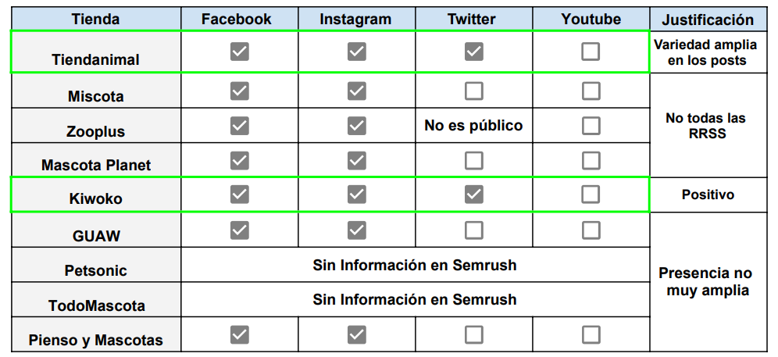

* Tiendanimal tuvo una presencia estable en varias plataformas: Aunque ZooPlus es la primera amasando seguidores, solo tiene una fuerte presencia en Facebook. Mientras lo que nosotros buscamos es una presencia amplia en varias plataformas.

Nos centramos en las 3 redes sociales más importantes: Facebook, Instagram, y Twitter, son las más usadas por casi todos los negocios del sector de mascotas, y donde realmente Tiendanimal se centra más:

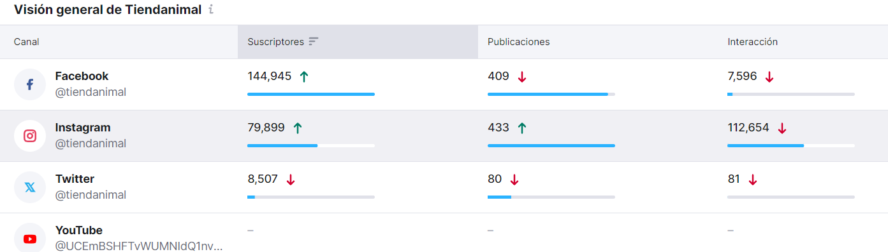

1. ***¿Cuáles son nuestros objetivos?***

Englobamos nuestros objetivos en lo siguiente.

* Mejorar nuestra estrategia en varias plataformas de RRSS para ser más visibles
* Llegar a nuestro 4to objetivo de negocio a finales de año:
* Incrementar nuestra tasa de conversión a través de nuestras RRSS.
* Evitar los errores de nuestra competencia.
* Averiguar mejores oportunidades (otras campañas, periodos de alta venta, contenido más atractivo etc)

1. ***¿Qué métricas nos interesan?***

* Número de seguidores y su crecimiento
* Calendario y Frecuencia de publicación
* Alcance de publicaciones
* Tasa de participación e interacciones
* Hashtags más usados
* Contenido más frecuente
* Campañas más frecuentes

1. ***Análisis de competencia en RRSS de Tiendanimal***
   1. ***Facebook:***

**Facebook: “Likes/Me gusta” de la página**

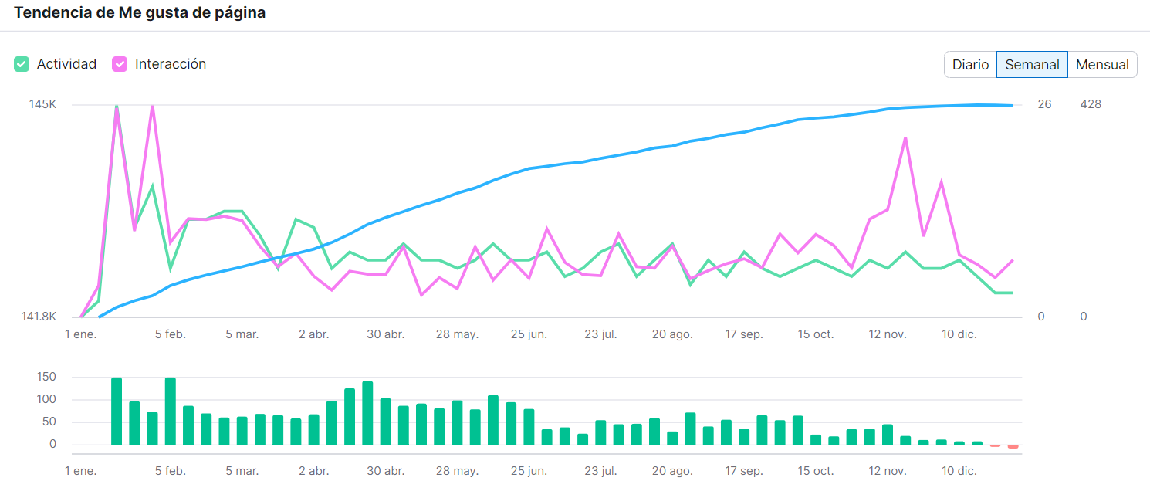

* El número de seguidores va aumentando con el tiempo.
* Se observa una correlación entre el crecimiento de seguidores y la actividad en línea.
* La actividad es más intensa en la página de Tiendanimal en Facebook durante los primeros y últimos meses del año, impulsada por las grandes campañas como Navidad y Año Nuevo.
* Estas campañas suelen despertar un mayor interés entre un público adulto en comparación con otras campañas que atraen a un público más joven debido a las tendencias, como el Día del Gato o del Perro.

**Frecuencia de publicaciones:**

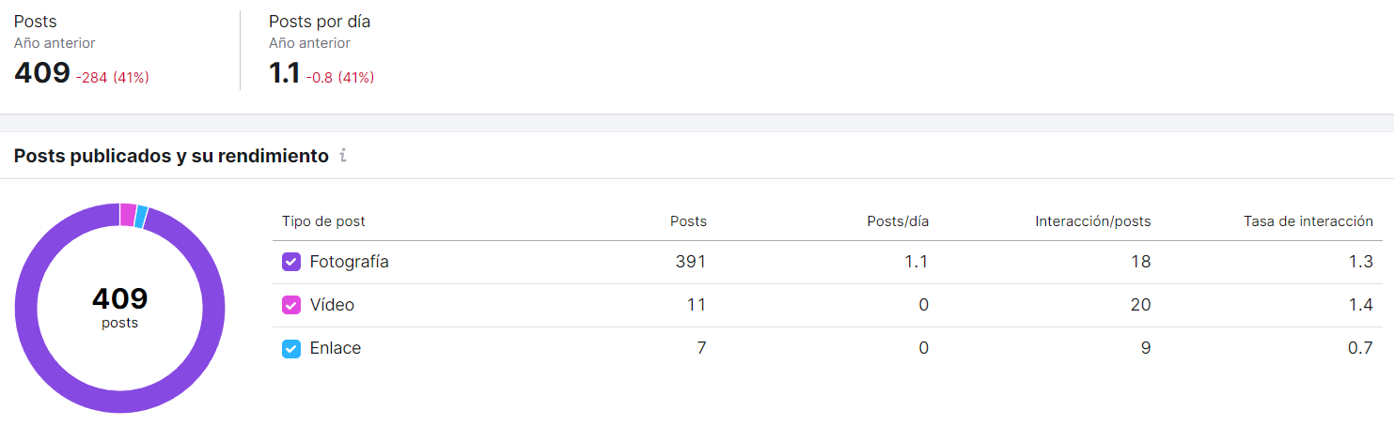

Se observa que la media de posts por dia se ha reducido ya que hay un enfoque mayor en Instagram, que en Facebook en los últimos años. Ver [aqui](https://pictory.ai/blog/facebook-vs-instagram-2023-which-has-the-brighter-future#:~:text=Recent%20data%20suggests%20that%20Instagram,Instagram%20more%20than%20Facebook%20now.).

**Cuando publican:**

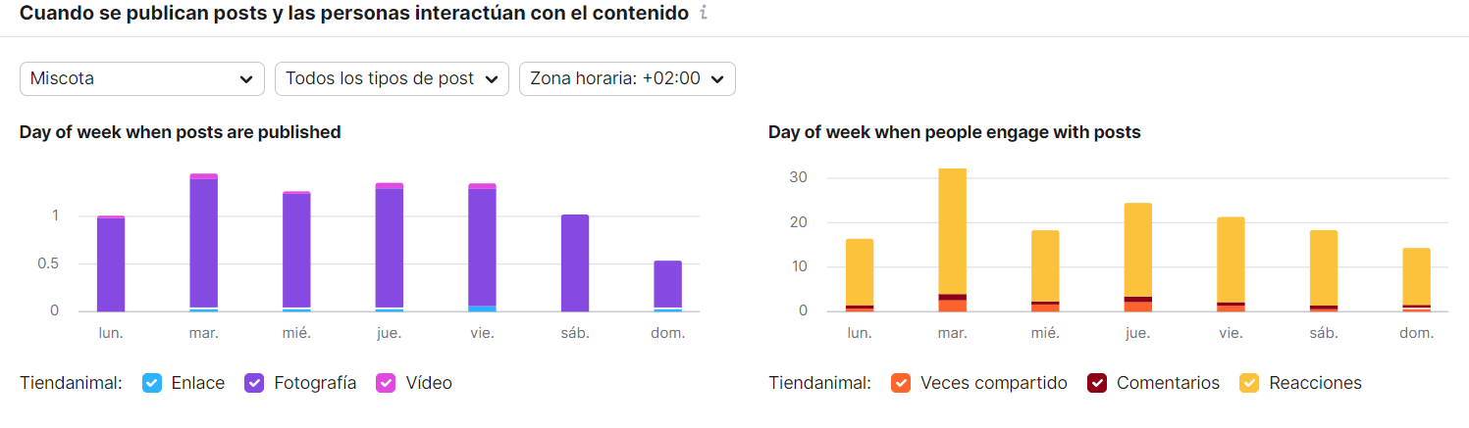

* Se observa que Tiendanimal suele publicar mucho más en días laborales (ya que suele ser el horario laboral más común del departamento de marketing)
* Se ve que el martes es el dia com mas interacciones en Facebook, el resto de dia es similar., excepto el Domigo es el peor.
* Esto concuerda con las conclusiones de este [artículo](https://blog.hubspot.es/marketing/mejor-hora-para-publicar-en-redes-sociales#facebook), en el cual aconseja publicar en Facebook en los días laborales y evitar el domingo.
* Se ve que en estos días la interacción es alta paralelamente con las publicaciones.

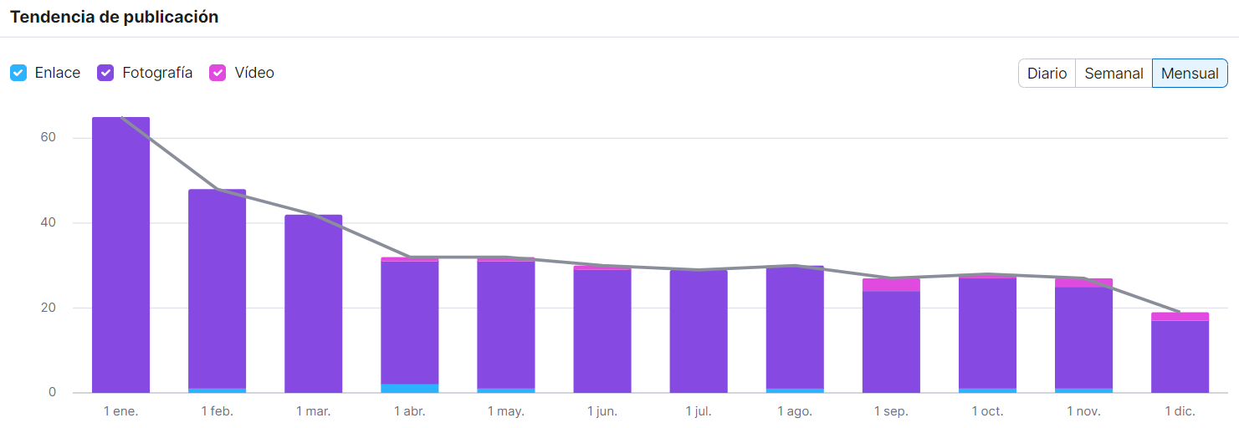

A lo largo del año, se observa una disminución gradual en la participación de Tiendanimal mes tras mes. Este fenómeno se atribuye a posibles ajustes en su estrategia en redes sociales, como el enfoque en plataformas que generan mayores interacciones, conversiones y aumentan su base de seguidores.

**Análisi de interacciones**

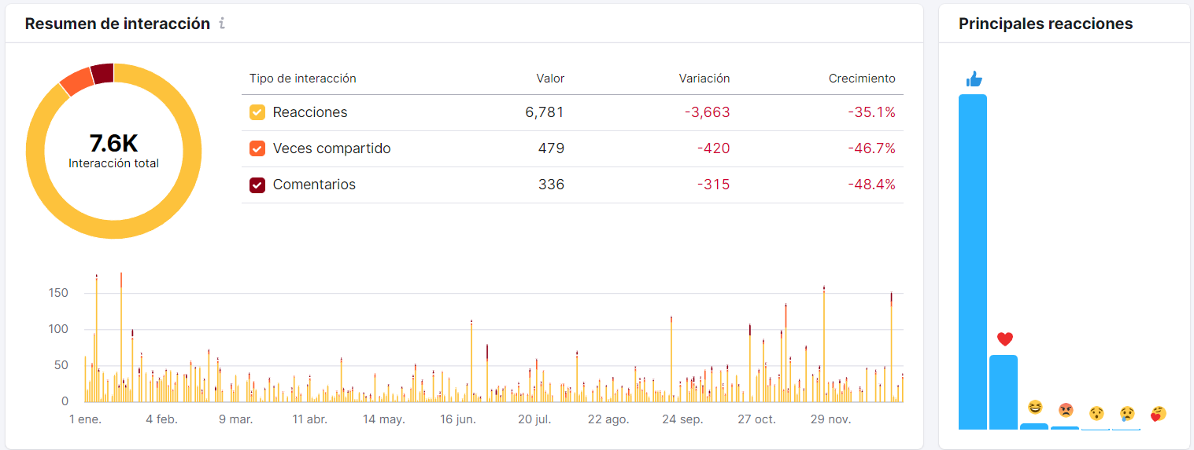

* Como hemos mencionado previamente, las interacciones de Tiendanimal en Facebook varían según las publicaciones.
* Se observa que la interacción más común es el simple y rápido "Me gusta".   
  Sin embargo, es importante destacar que estas interacciones se ven influenciadas por las campañas que se realizan en esta plataforma.
* Por ejemplo, las interacciones tienden a aumentar en los principios y finales del año, como durante la temporada de Navidad y Año Nuevo, así como durante eventos como el Black Friday a finales de noviembre, el Día de la Mascota a principios de octubre y la Campaña de Verano.

**Análisi de los hashtags más usados:**

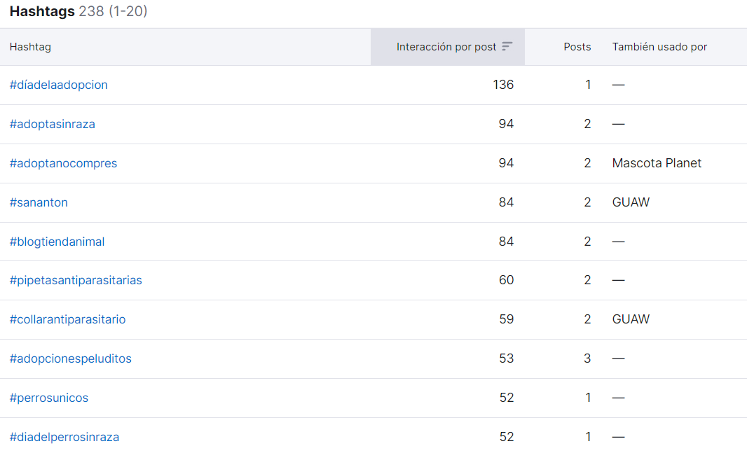

* Se ve que hay algunos hashtags usados por otras empresas, se observa que los hashtags más usados tienen que ver con adopción, festivales/festivos, y productos de protección/salud.

**Análisi del contenido de posts:**

* Las publicaciones más comunes son imágenes, y aquellas que generan más interacciones son las que muestran mascotas de nuestros clientes.
* También destacan las colaboraciones entre refugios o veterinarias, y nuestra empresa, así como la solicitud de participación de nuestra audiencia para una mayor difusión.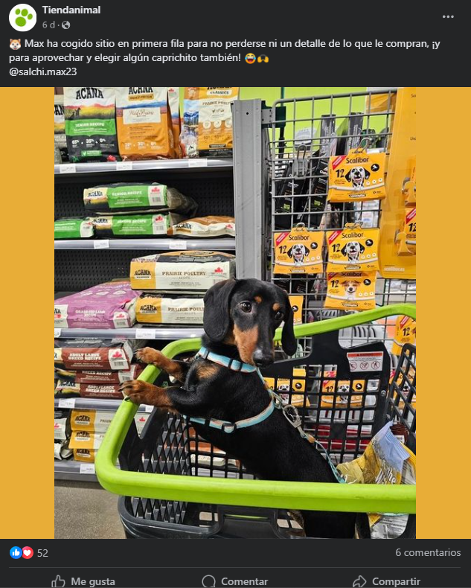

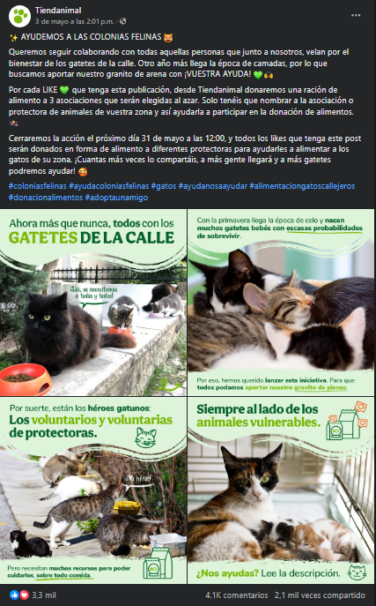

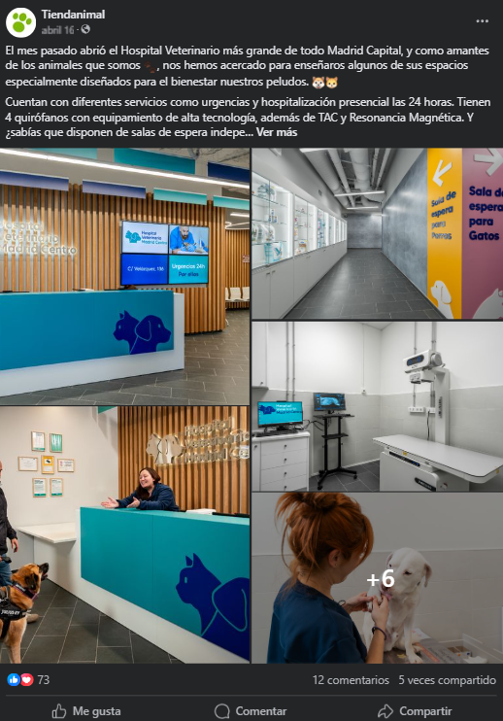

* 1. ***Instagram***

**Instagram: “Seguidores” de la página:**

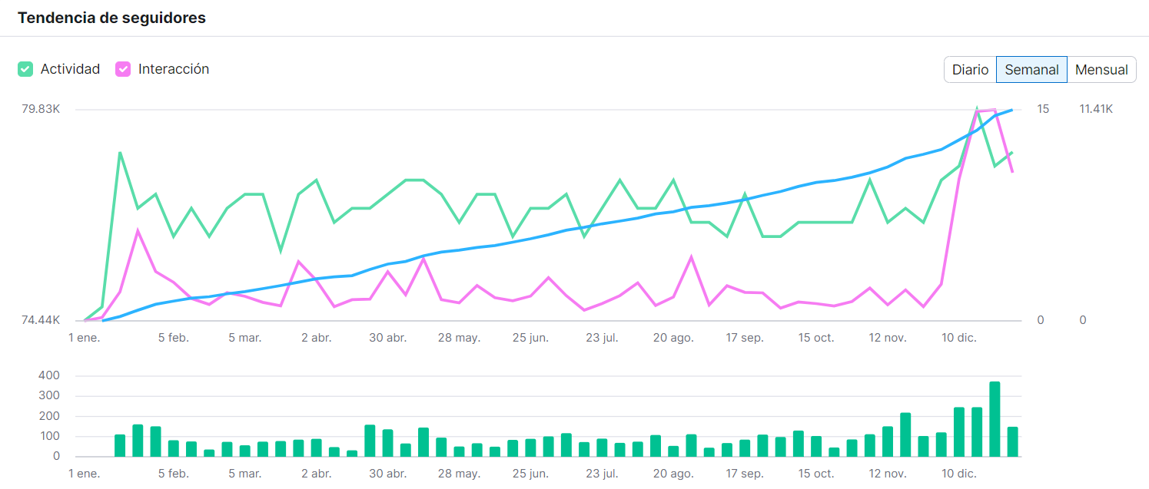

* El número de seguidores de Tiendanimal en Instagram ha experimentado un crecimiento constante a lo largo del tiempo.
* Se observa que Tiendanimal mantiene una participación activa en la plataforma, con picos destacados en períodos significativos, especialmente durante Año Nuevo y Navidad.
* Este compromiso impacta directamente en la interacción de los seguidores, que tiende a aumentar durante estas campañas debido a la realización de sorteos, publicaciones sobre rebajas y ofertas.

**Frecuencia de publicaciones:**

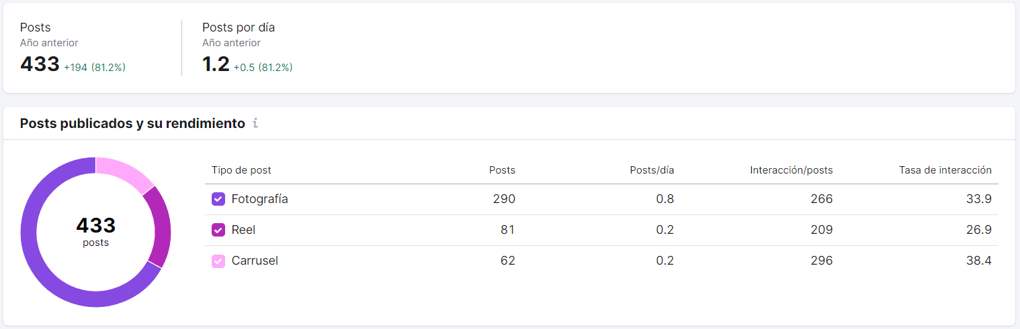

* Se ve que Tiendanimal se ha centrado más en Instagram que en facebook, se ve como se ha aumentado la media de posts por día en comparación con el año anterior.
* Se puede ver que casi el 72,3 % de las publicaciones son de tipo imagen.

**Cuando publican:**



* Lo mismo con Facebook, Tiendanimal sigue con su estratégia de publicar más durante la semana, especialmente el martes.
* Podemos ver que el martes es donde hay más interacciones, mientras que los fines de semana son los peores

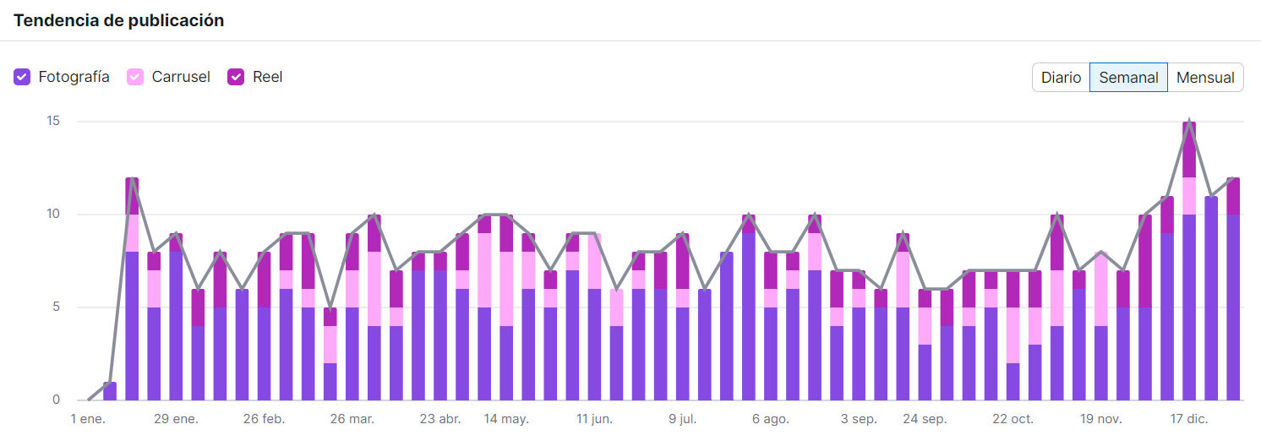

* Se ve que Tiendanimal tiene relativamente una tendencia de publicación constante, aunque se dedica más durante las campañas importantes.
* Navidad, Año Nuevo, Black Friday (Noviembre), el resto de picos se pueden explicar con el Tráfico Pagado.

**Análisi de interacciones**

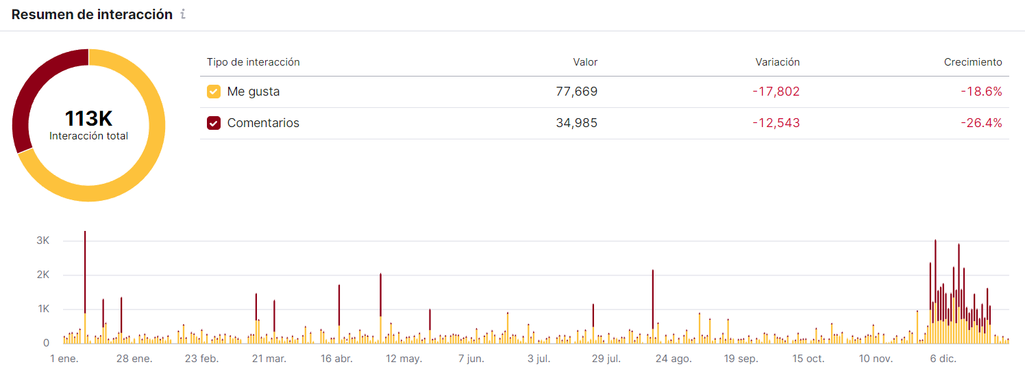

* Como hemos mencionado anteriormente, las interacciones aumentan muchísimo, durante campañas específicas, Navidad, Año Nuevo, Día del Perro (Agosto), los otros se pueden explicar con el tráfico pagado.

**Análisi de los hashtags más usados:**

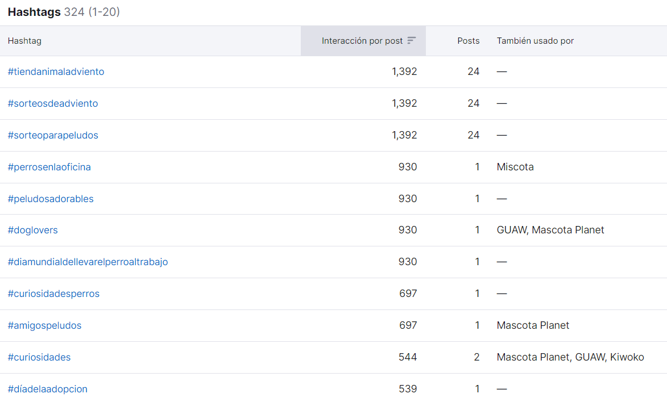

* Los hashtags más usados suelen ser sobre sorteos, perros, curiosidades, días importantes como (día de la adopción).

**Análisi del contenido de posts:**

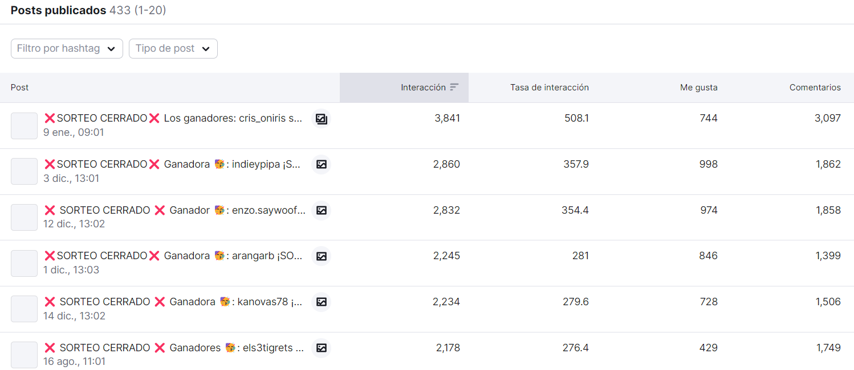

* Vemos que el contenido con más interacciones son los sorteos.
* Pero también el contenido divertido es muy atractivo para los seguidores, como videos de las mascotas en oficinas, celebrando algo, jugando, etc.

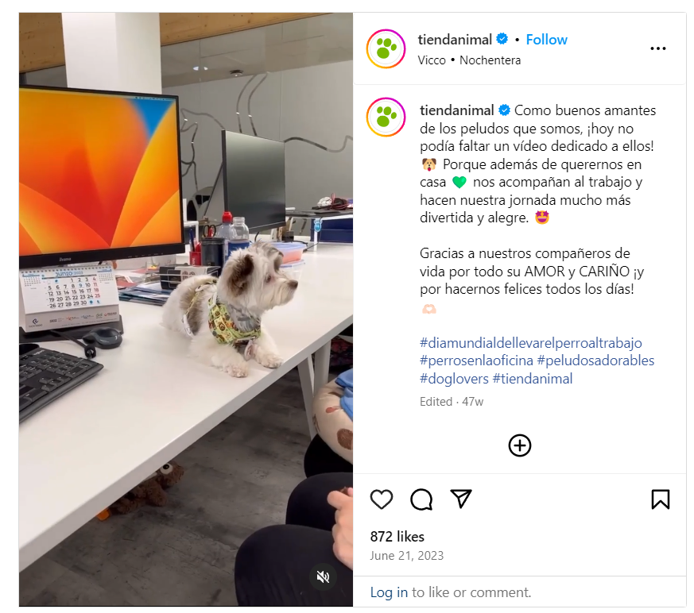

* 1. ***Twitter/X***

**Número de seguidores:**

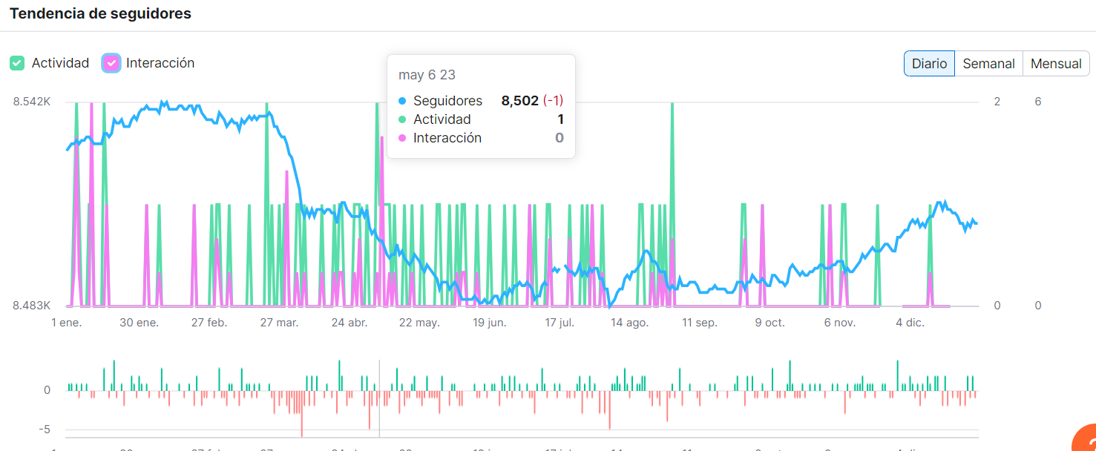

* A pesar del buen progreso de Tiendanimal en Facebook e Instagram, no podemos decir lo mismo en Twitter.
* Observamos una drástica disminución en el número de seguidores durante el último año, aunque ha habido una recuperación parcial en los últimos meses.
* Además, Tiendanimal no mantiene una actividad constante en la plataforma, llegando incluso a cesar su actividad durante varias semanas.
* Evidentemente, esta falta de constancia ha afectado las interacciones, las cuales han ido disminuyendo con el tiempo.

**Frecuencia de publicaciones:**

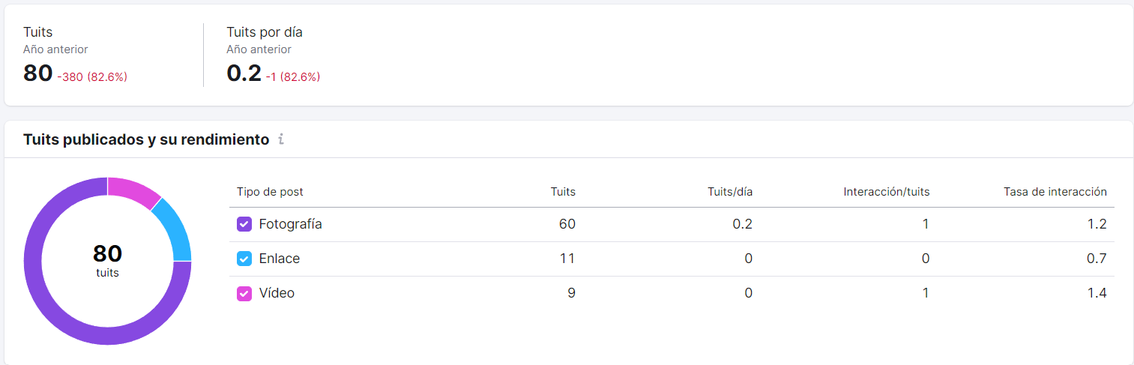

Como hemos explicado anteriormente, Tiendanimal ya no es muy activa en Twitter, teniendo un total de 80 tuits al año.

Podemos ver también que la mayoría de las publicaciones son de tipo fotografía.

**Cuando publican:**

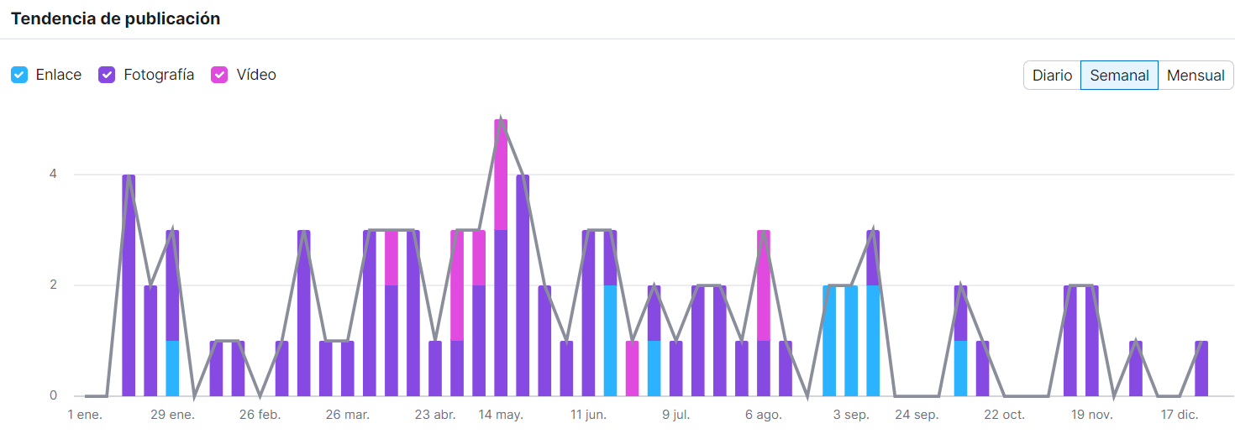

* La primera observación que podemos hacer es que Tiendanimal no participa activamente en las campañas más importantes.
* Sin embargo, estuvo activa durante los meses de marzo a junio. Esto podría explicarse como un esfuerzo por mejorar su perfil en la plataforma, aunque esto no ha dado resultados satisfactorios según se puede observar en el primer gráfico.

**Análisi de interacciones**

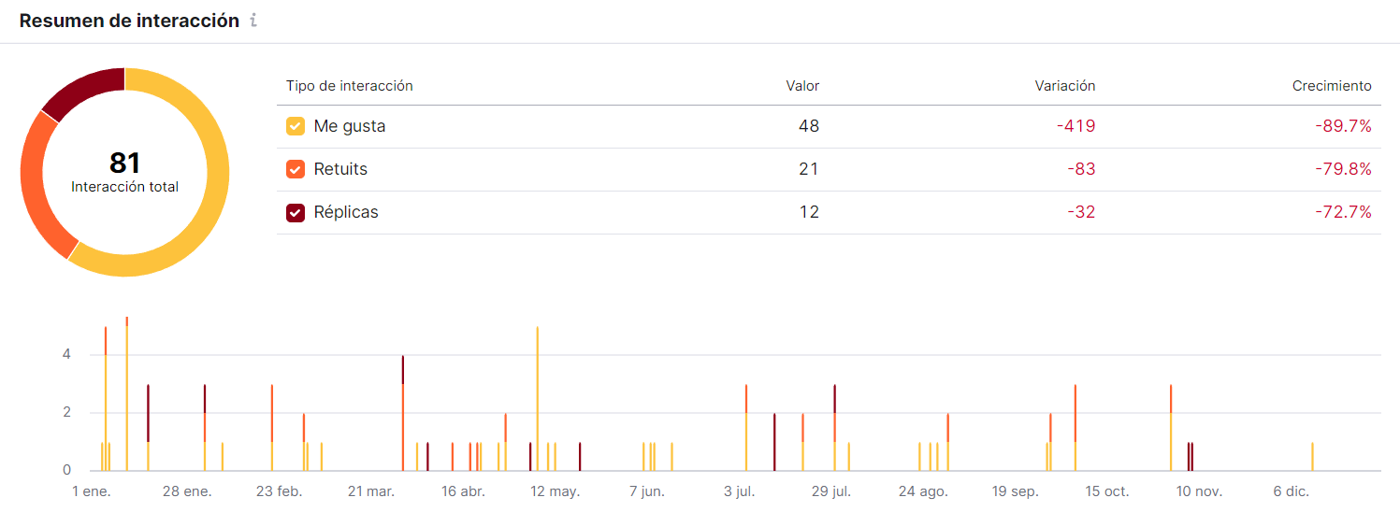

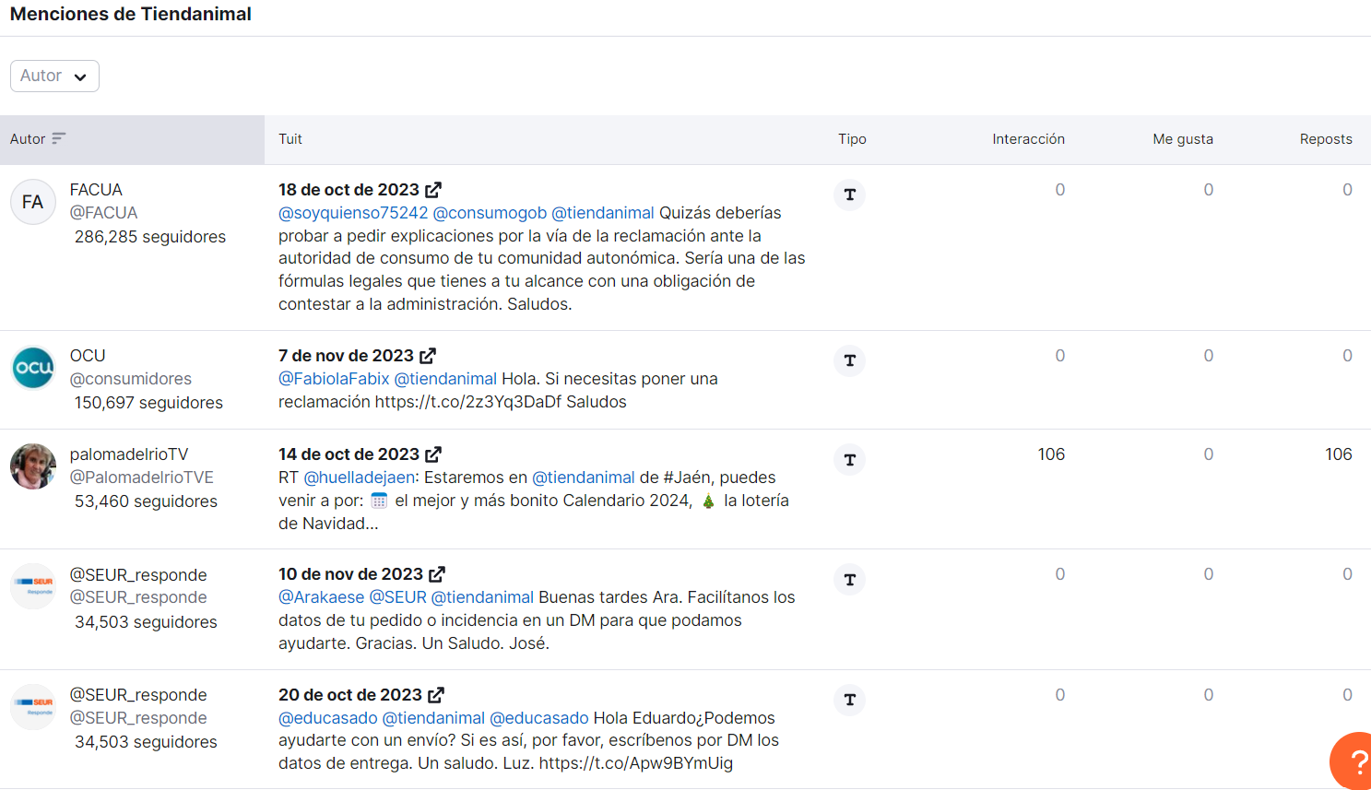

* La mayoría de las interacciones son me gusta, pero hay una parte importante de “Retuits”. Esto podría ser por uso de X por las empresas para resolver dudas, quejas, consultas, reclamaciones, etc.
* Ya que Tiendanimal no siguió una planificación buena para esta plataforma, y no aprovechó las campañas más comunes, vemos que el progreso de las interacciones es muy aleatorio.

**Hashtags más usados**

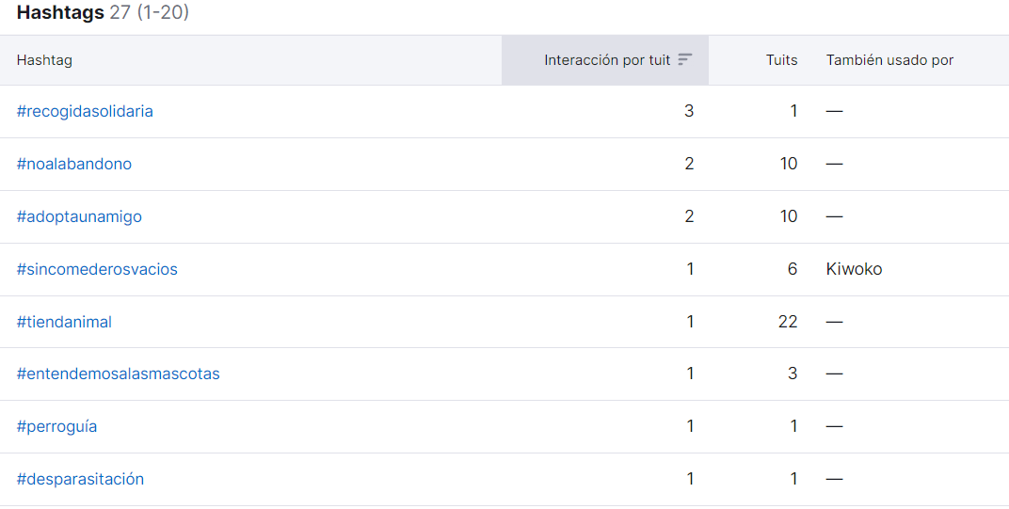

* Los hashtags más usados suelen ser sobre adopciones, la misma tienda, y temas de salud.

**Análisi del contenido de posts:**

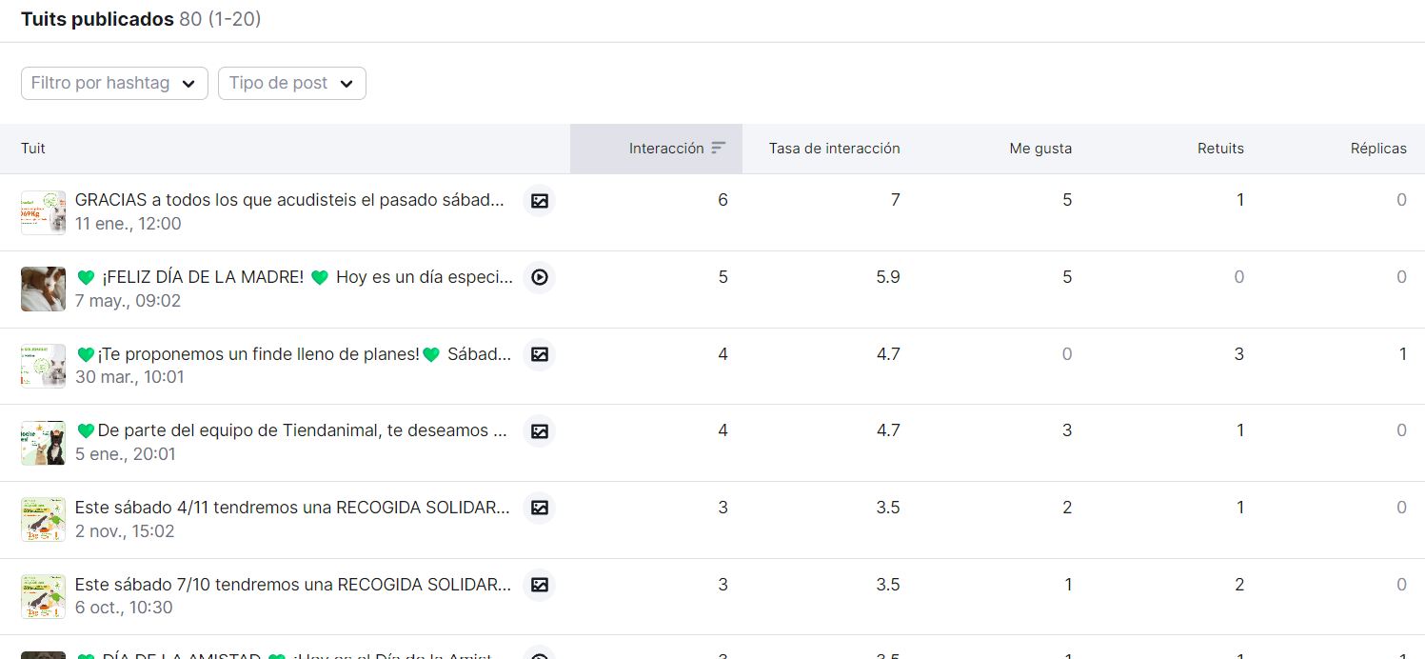

* Gran parte del contenido de las publicaciones en X/Twitter consiste en comunicaciones. Parece que Tiendanimal no considera esta plataforma como una herramienta de atracción, sino más bien como un medio de comunicación entre el cliente y la empresa.

**Conclusiones y información valiosa:**

* **Recomendaciones Generales**
  + **Consistencia y planificación:** Mantener una frecuencia de publicación constante en todas las plataformas y planificar las publicaciones alrededor de las campañas clave y eventos relevantes.
  + **Análisis de datos:** Continuamente analizar los datos de interacción y ajustar la estrategia en función de los resultados observados. Identificar qué tipos de contenido y días de la semana generan más interacción y enfocarse en ellos.
  + **Interacción con la audiencia:** Fomentar la participación de los seguidores a través de concursos, sorteos y contenido generado por los usuarios. Responder a comentarios y mensajes para mejorar la relación con los clientes y aumentar la lealtad.
  + **Colaboraciones estratégicas**: Colaborar con organizaciones afines como refugios de animales y clínicas veterinarias para ampliar el alcance y mejorar la imagen de la marca.
* **Recomendaciones Específicas**:

| **Plataforma** | **Observación** | **Estrategia** |
| --- | --- | --- |
| **Facebook** | **Incremento de seguidores y actividad en grandes campañas** | Enfocar esfuerzos en campañas importantes como Navidad, Año Nuevo, Black Friday y días especiales de mascotas. Planificar y ejecutar campañas específicas que generen altos niveles de interacción y aprovechen el interés de la audiencia adulta. |
| **Frecuencia de publicaciones y días de mayor interacción** | Publicar de manera consistente durante los días laborales, especialmente los martes, para maximizar la interacción. Evitar publicaciones los domingos debido a la baja interacción. |
| **Tipo de contenido que genera más interacción** | Publicar imágenes y contenido generado por los usuarios, como fotos de mascotas de los clientes. Además, colaborar con refugios y veterinarias para aumentar el alcance y la participación de la audiencia. |
| **Instagram** | **Crecimiento constante y picos en campañas** | Mantener una participación activa y aprovechar las campañas estacionales como Navidad y Año Nuevo para realizar sorteos y promociones que aumenten la interacción y el número de seguidores. |
| **Frecuencia y tipo de publicaciones** | Aumentar la frecuencia de publicaciones diarias, enfocándose en imágenes y contenido atractivo como sorteos y videos divertidos de mascotas. |
| **Días de mayor interacción** | Publicar principalmente durante los días laborales, especialmente los martes, para maximizar las interacciones, similar a la estrategia en Facebook. |
| **Twitter** | **Menor actividad y número de seguidores** | Incrementar la actividad en Twitter con una frecuencia de publicaciones más constante. Participar en campañas importantes y eventos para aumentar la visibilidad y el número de seguidores. |
| **Tipo de interacciones y contenido** | Publicar contenido más variado y atractivo que no solo se enfoque en la comunicación, sino también en atraer y mantener la atención de los seguidores. Incluir más imágenes y contenido interactivo. |
| **Uso de hashtags** | Utilizar hashtags relevantes y populares sobre adopciones, salud de mascotas y promociones para aumentar el alcance de las publicaciones. |

# **Implementación táctica en redes sociales**

## **Socializar la web**

Nuestro objetivo principal es generar ventas, no simplemente aumentar el número de seguidores en redes sociales o incentivar el contenido compartido. Es crucial evitar distracciones innecesarias que puedan desviar a los potenciales clientes de la página de compra.

Cada clic en compartir abre una pestaña externa, lo que representa una distracción potencial que puede desviar la atención de un cliente, aumentando las posibilidades de perder la venta. Estas distracciones se traducen en puntos de fuga en la web, lo que resulta en pérdidas de ingresos y el esfuerzo invertido en atraer visitantes.

¿Dónde queremos incentivar nuestras redes sociales?

Es fundamental ser estratégicos sobre dónde y cómo incentivamos nuestras redes sociales para no interferir con el proceso de compra.

**Banner:**

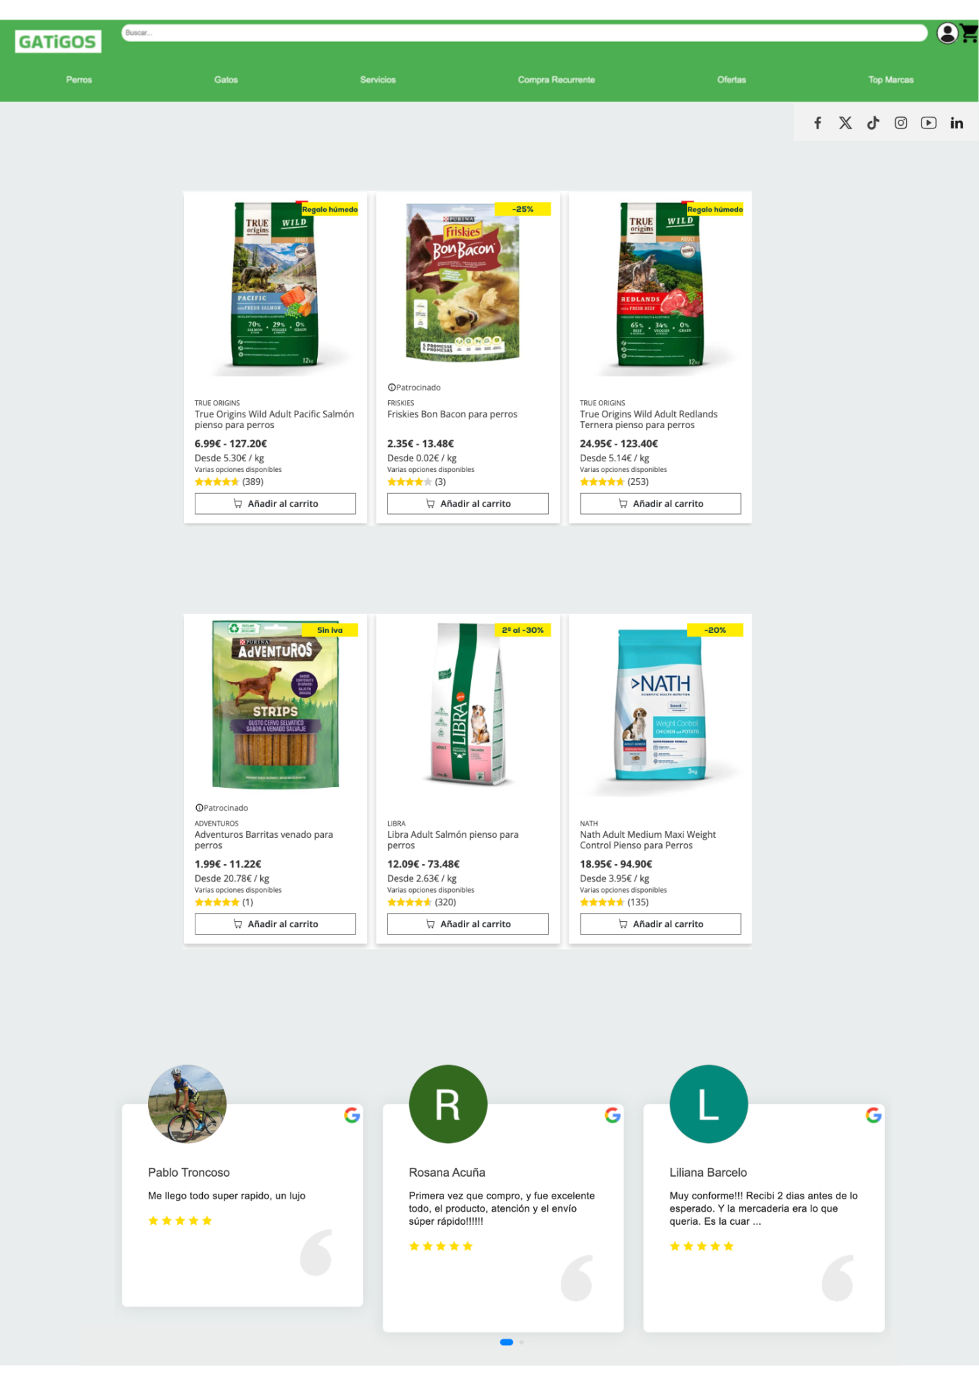

Colocamos enlaces a nuestras redes sociales debajo del banner principal de la web. Esta ubicación es estratégica ya que no sobrecarga la sección con información adicional ni opciones que puedan desviar al cliente de su objetivo principal: realizar una compra.

En esta sección fomentamos las redes sociales tipo A, aquellas donde podemos generar mayor engagement y atraer nuevos clientes. De esta manera, aprovechamos las plataformas que más beneficios pueden aportar en términos de conversión y fidelización de clientes, sin sobrecargar de opciones ni distraer del objetivo de venta.

Al seguir esta estrategia, maximizamos nuestras oportunidades de convertir visitas en ventas, al tiempo que mantenemos una presencia activa y atractiva en las redes sociales más relevantes.

**Catálogo de productos**

Para facilitar la decisión de compra de nuestros usuarios, es esencial aprovechar la experiencia de otros clientes. Las reseñas y testimonios de clientes reales son herramientas muy efectivas en este sentido.

**Presentación de Productos**

**Reseñas y Testimonios:** Al listar nuestros productos, incluimos el promedio de calificaciones y los comentarios de usuarios que han compartido el producto en redes sociales o han dejado una review. Estas opiniones auténticas generan confianza y ayudan a persuadir a los posibles compradores.

**Calificaciones Promediadas:** Mostraremos claramente el promedio de las calificaciones en formato de estrellas junto con el resumen de los comentarios más relevantes. Esto proporciona a los usuarios una visión rápida y confiable sobre la calidad y satisfacción general asociada con cada producto.

La integración de estas reseñas y calificaciones tiene un propósito claro: convencer al usuario de elegir un producto al ver la satisfacción y experiencias positivas de otros clientes. Este enfoque aumenta la probabilidad de conversión, ya que los usuarios tienden a confiar más en las recomendaciones de otros compradores.

Optimizar el catálogo de productos con calificaciones y testimonios auténticos no solo mejora la experiencia del usuario, sino que también incrementa las posibilidades de convertir visitas en ventas efectivas.



**Compartir**

Una vez que hemos logrado una conversión, es el momento ideal para incentivar a nuestro cliente a interactuar con nosotros en redes sociales y compartir su experiencia. Este es un momento crucial, ya que hemos alcanzado nuestro objetivo principal: obtener una venta. Aprovechar los segundos posteriores a la compra es clave para mantener al usuario en el sitio y fomentar que comparta su experiencia.

**Acciones Inmediatas Post-Venta:**

Incentivar la Interacción: Inmediatamente después de la venta, mostramos una invitación para que el cliente comparta su compra y experiencia en redes sociales. Este es el momento en que el cliente está más emocionado y comprometido con su compra.

Texto Predefinido para Compartir: Ofrecemos un texto genérico precargado para facilitar y acelerar el proceso de compartir. Esto ayuda a los usuarios a compartir su experiencia de manera rápida y sencilla. Sin embargo, también les damos la opción de personalizar el texto si así lo desean, lo que puede aumentar la autenticidad y el impacto de sus publicaciones.

Ejemplo de Texto Predefinido:

*"¡Mira lo que he comprado para mi mascota en Gatigos! 🐶🐱 Mi peludo amigo lo ama. 🐾 #Gatigos #MascotasFelicess"*

Esta estrategia no solo fomenta la interacción y el compromiso en redes sociales, sino que también aumenta la visibilidad de nuestra tienda y puede atraer a nuevos clientes a través de recomendaciones personales.

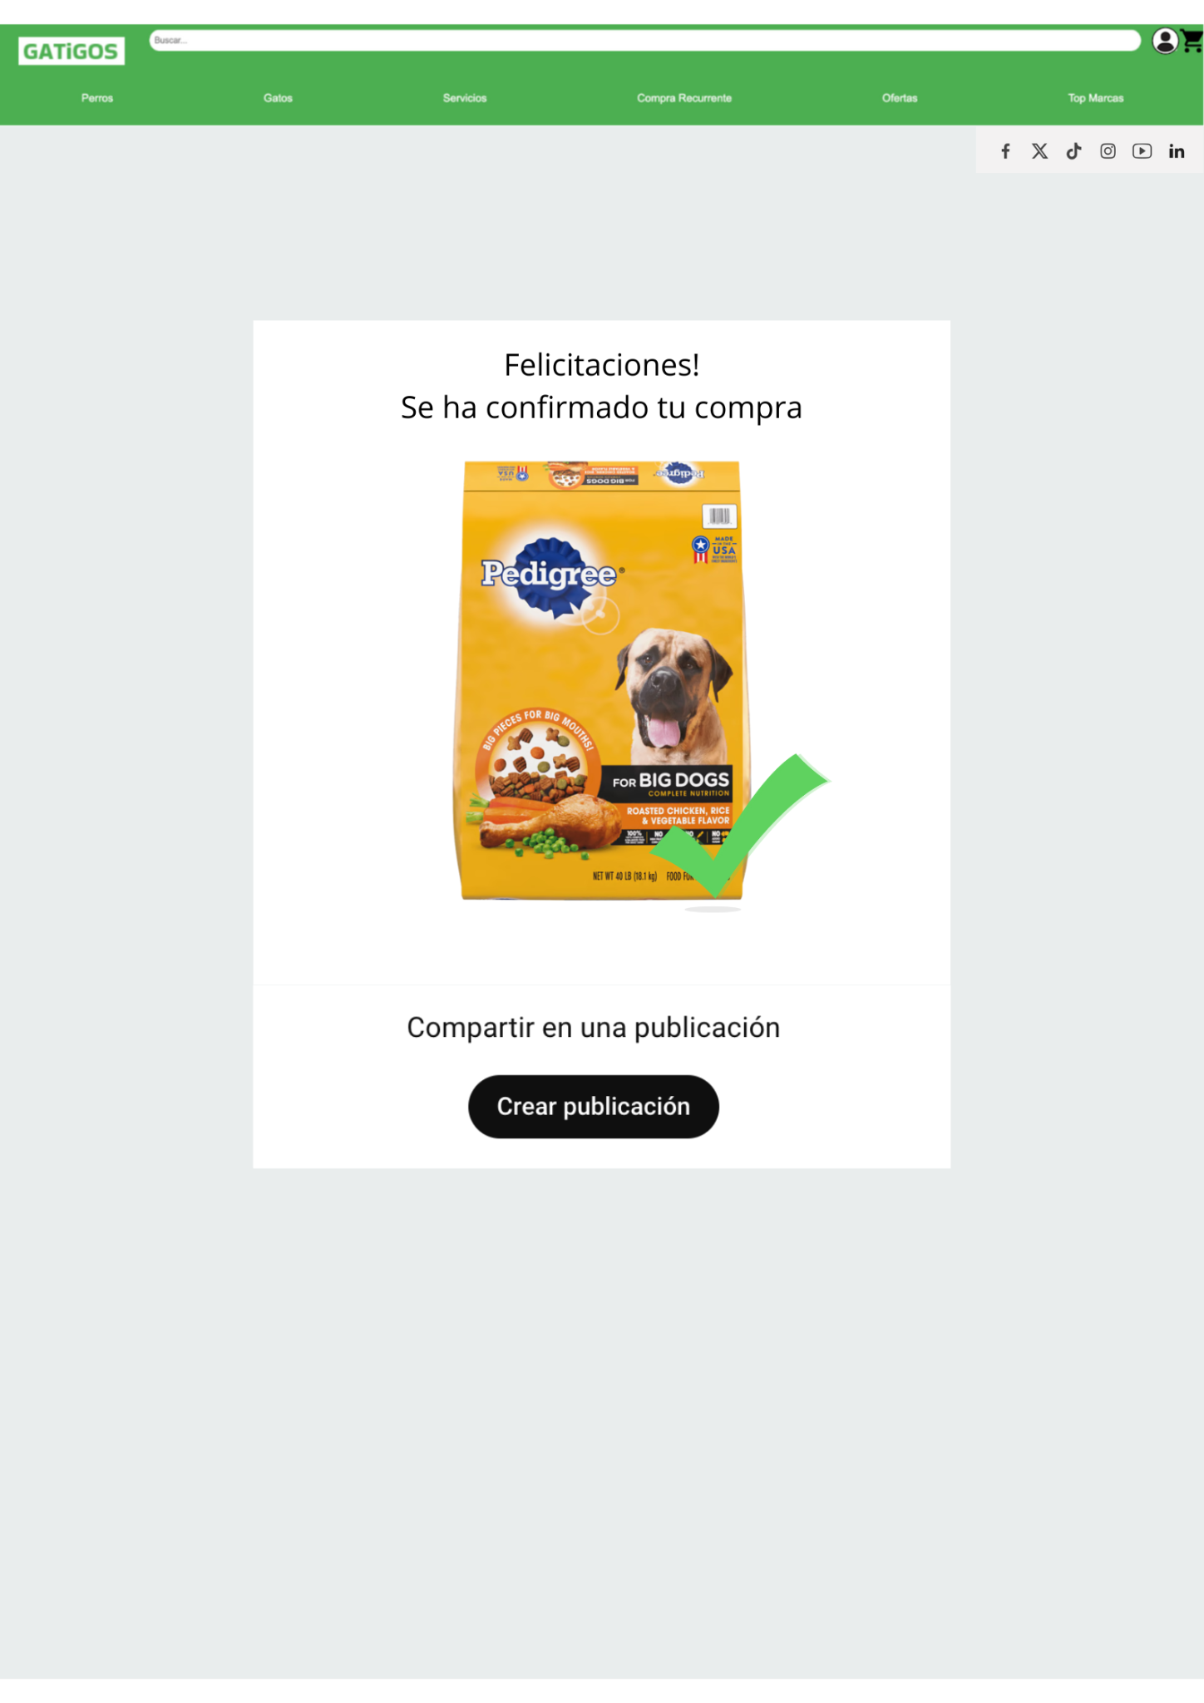

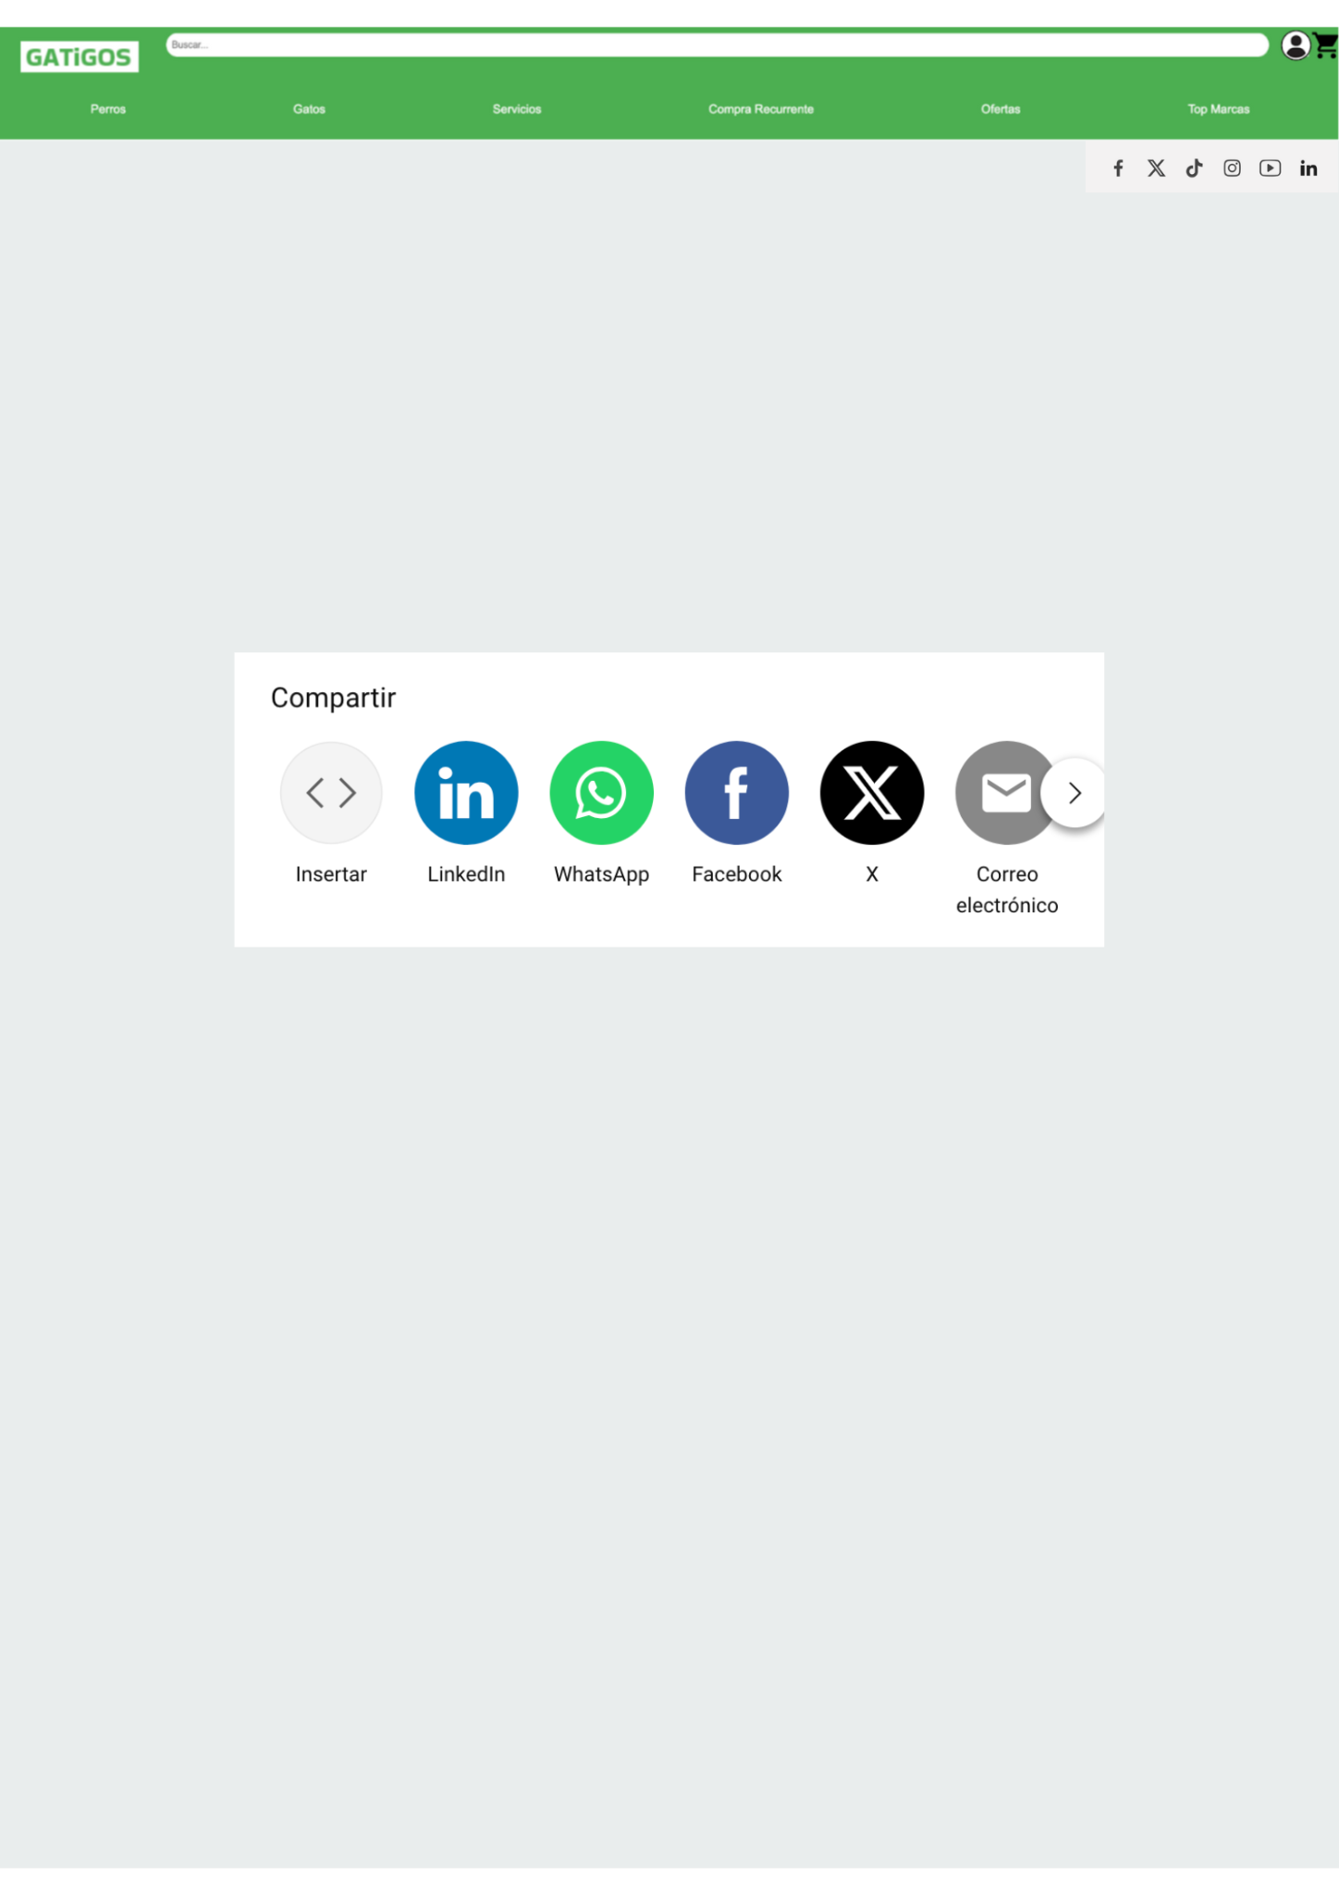

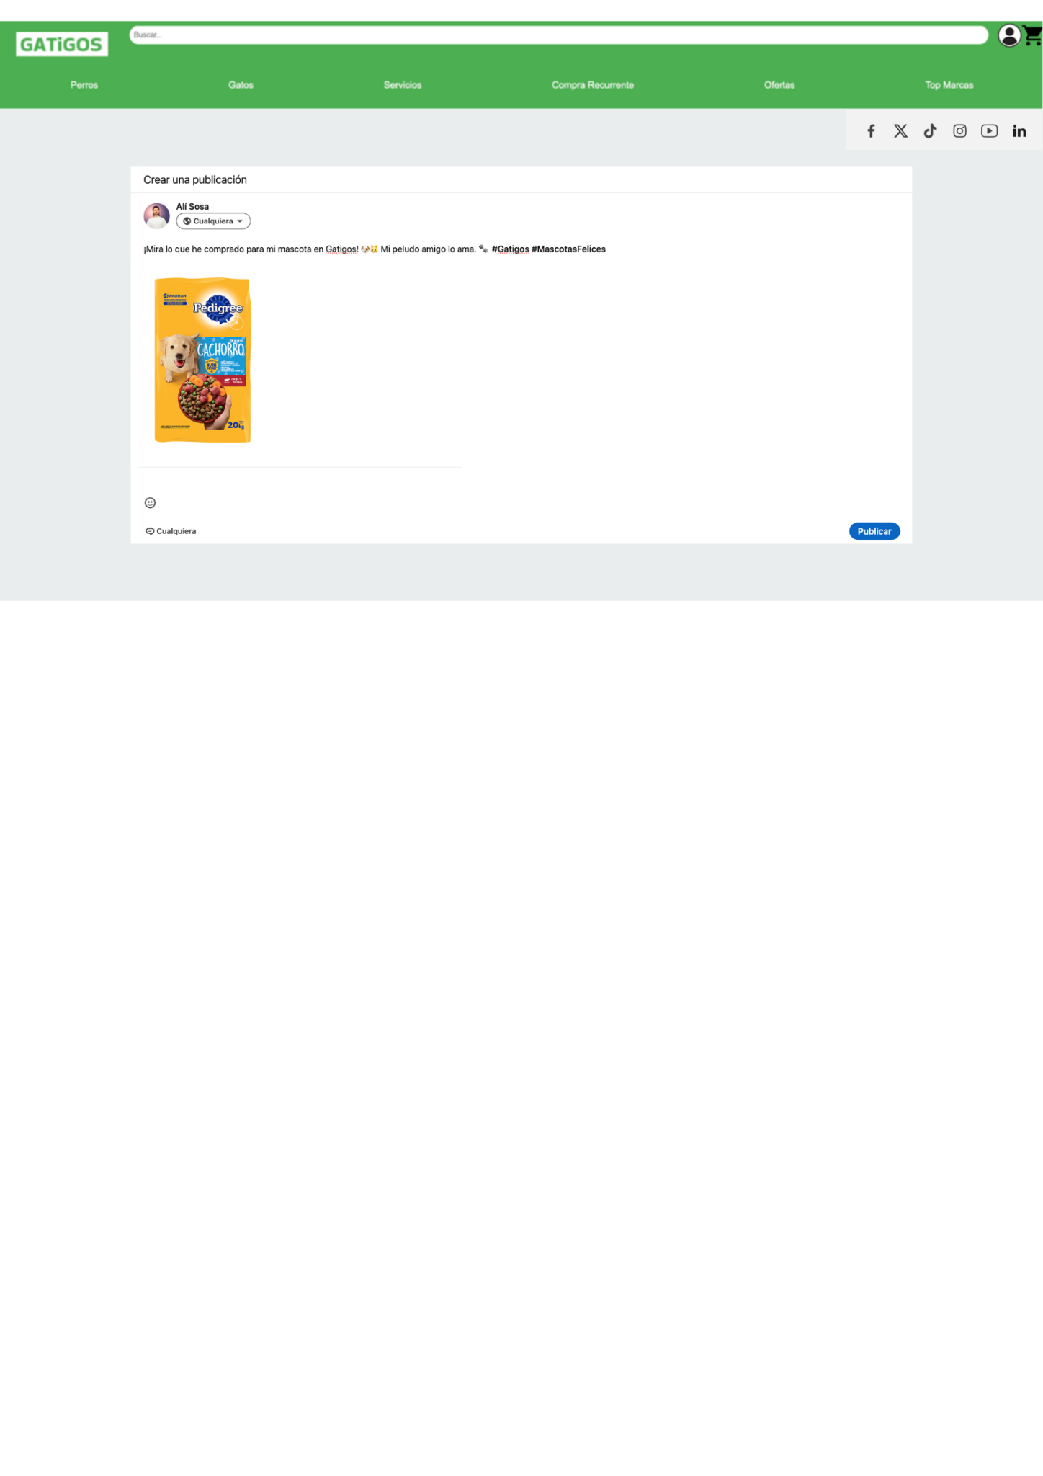

**Ecommerce integrado**

**Integración de la Tienda con Instagram**

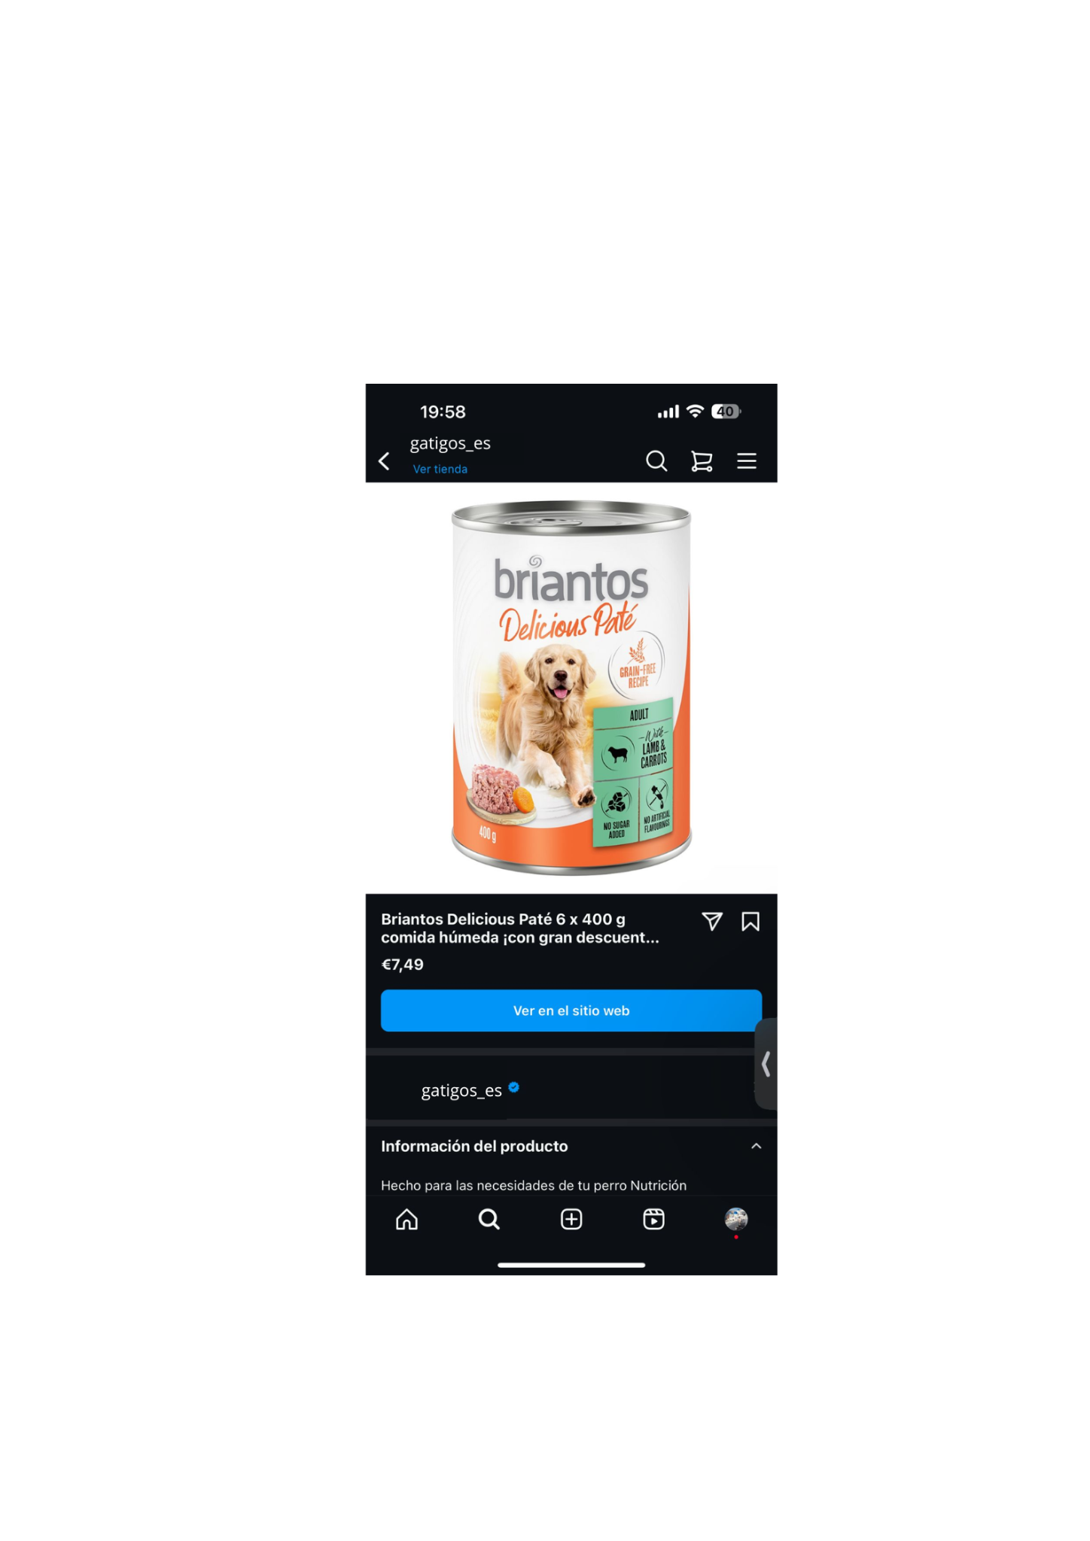

**Objetivo**:

Aprovechar la funcionalidad de la tienda en Instagram para aumentar las ventas de nuestros productos de comida para mascotas, facilitando el acceso directo a la compra desde la plataforma social.

Beneficios de la Integración:

* **Catálogo directo:** Permitir a los usuarios ver el catálogo directamente desde Instagram sin necesidad de abandonar la aplicación.
* **Mayor Alcance**: Alcanzar una audiencia más amplia y diversa que utiliza Instagram diariamente.
* **Interacción y Fidelización**: Incrementar la interacción con los clientes y fortalecer la fidelidad a la marca a través de una experiencia de compra fluida y atractiva.

**Promoción y marketing:**

Anuncios de Instagram Shopping: Crear campañas publicitarias en Instagram para promocionar productos específicos, dirigidas a audiencias segmentadas.

Historias Destacadas: Crear historias destacadas que muestren nuestros productos, con enlaces directos a la tienda para facilitar la compra.

Interacción Post-Venta:

Mensajes de Agradecimiento: Enviar mensajes de agradecimiento a los clientes que realicen compras a través de Instagram.

Incentivo para Compartir: Ofrecer incentivos, como descuentos en futuras compras, para aquellos clientes que compartan su experiencia y productos en sus redes sociales.

Feedback y Reseñas:

Solicitar Reseñas: Invitar a los clientes a dejar reseñas sobre los productos comprados, para aumentar la credibilidad y atraer a nuevos compradores.

Repost de Contenido: Compartir en nuestras historias el contenido generado por los usuarios que muestren nuestros productos, aumentando la visibilidad y autenticidad de nuestra marca.

Integrar nuestra tienda de comida para mascotas con Instagram Shopping no solo facilita el proceso de compra para nuestros clientes, sino que también nos permite alcanzar a una audiencia más amplia y diversa.

Al optimizar nuestro perfil, etiquetar productos en publicaciones y stories, y promover activamente nuestra tienda, podemos aumentar significativamente nuestras ventas y fortalecer la relación con nuestros clientes.

Perfil de instagram:

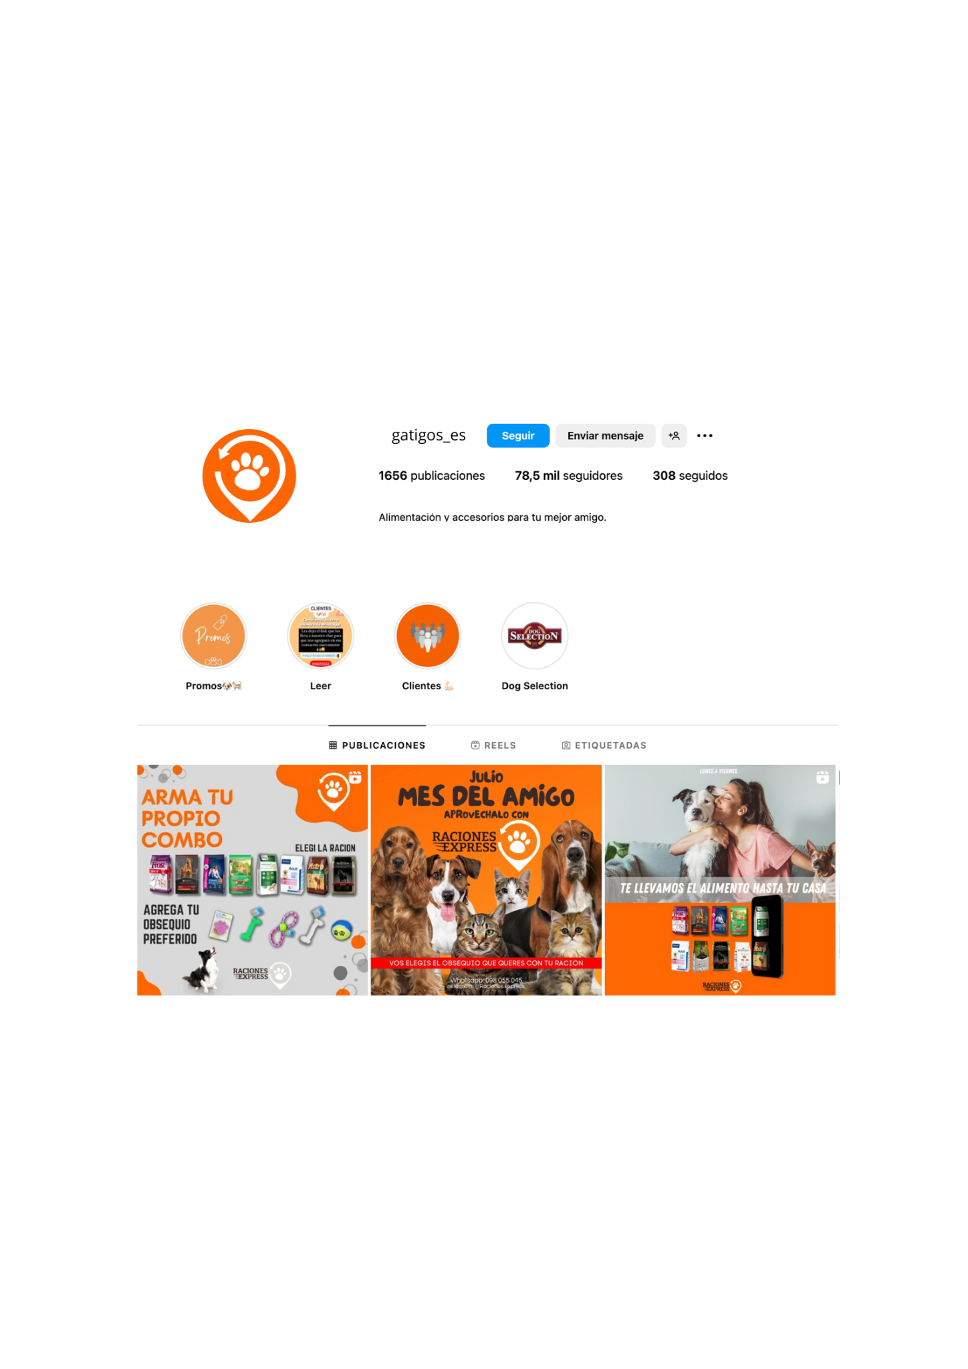

Ejemplo shop:

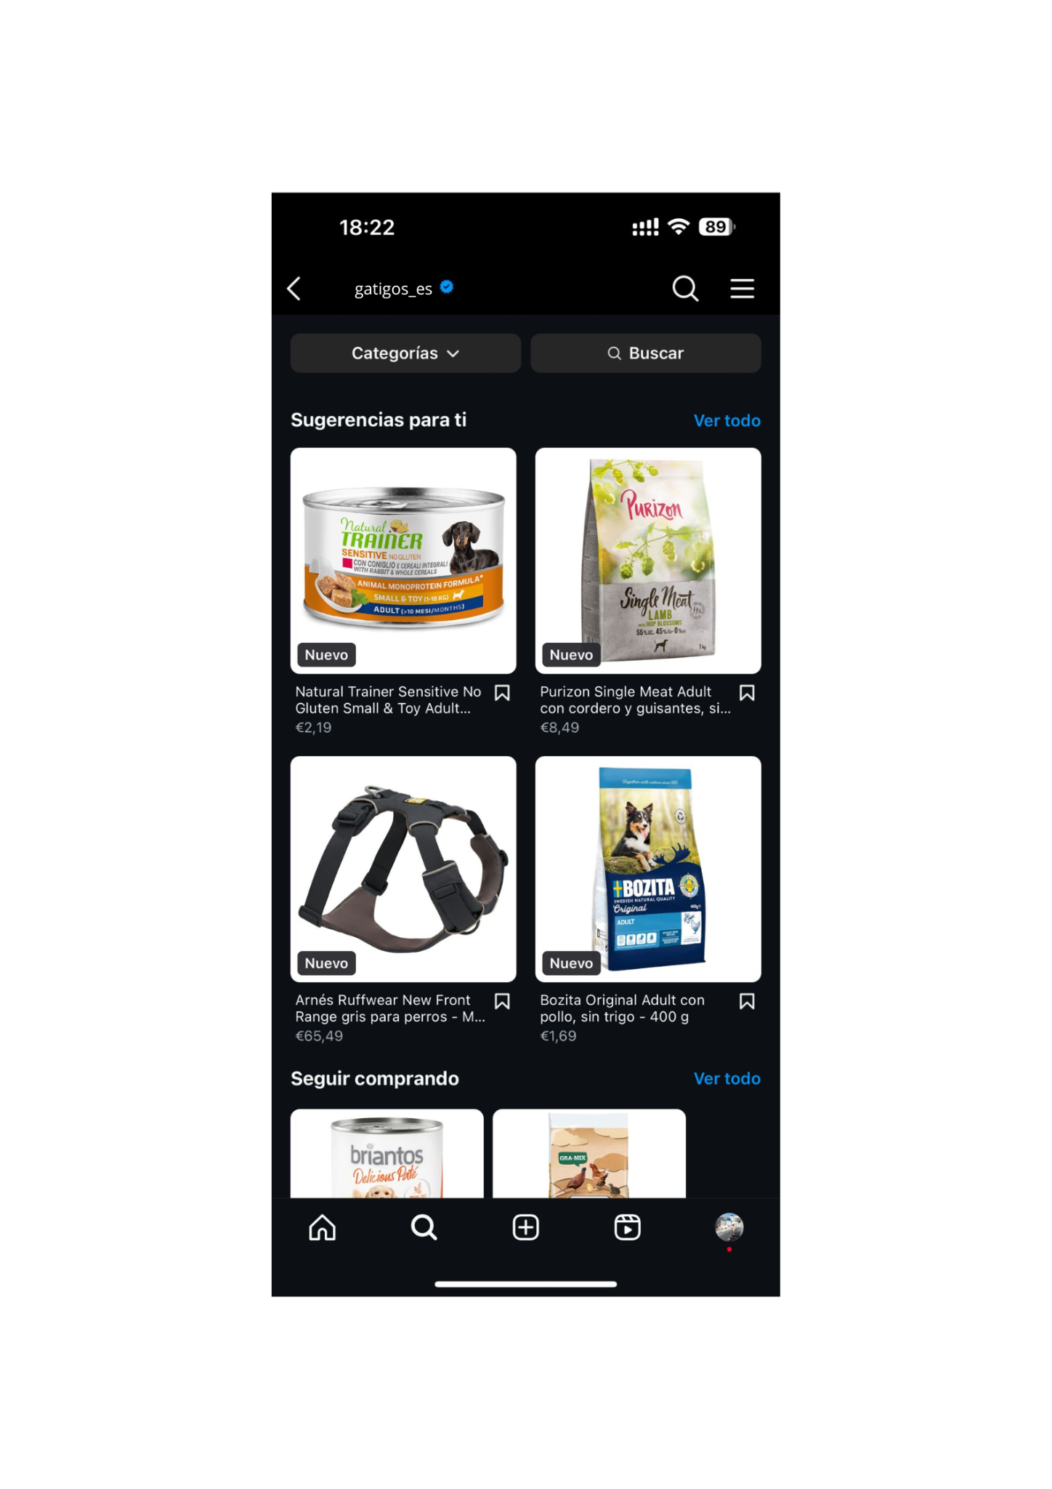

## **Uso de rrss en las que tener presencia y crear comunidad propia (tipo A)**

A continuación se va a mostrar cómo se van a usar las distintas redes sociales de tipo A que hemos definido anteriormente, y que són las redes sociales en las que nuestra empresa tendría presencia y crearía una comunidad. Se explicará de forma detallada para cada red social, qué tipos de contenido se van a colgar, con qué periodicidad y cómo se va a moderar la actividad de los usuarios en nuestros perfiles.

**Youtube:**

**Contenido:**

Videos de productos nuevos

Descripción: Para informar a los clientes y promocionar productos recién incorporados, se realizarán videos mostrando el producto concreto, resaltando sus ventajas competitivas y mostrando su funcionamiento.

Periodicidad: Semanalmente, ya que cada semana se introducen nuevos productos a la tienda.

Videos de montaje de productos

Descripción: Para solventar problemas que puedan surgir a la hora de montar algún producto

complejo, ofreceremos videos del montaje paso a paso para guiar al consumidor y que quede

satisfecho con el producto.

Periodicidad: Cada vez que salga un producto que requiera un montaje complejo.

Podcasts con veterinarios, expertos en mascotas, influencers de mascotas

Descripción: Para generar interés en la gente, se realizarán podcasts mensuales con todo tipo de expertos

en el ámbito de las mascotas para tratar temas de interés del público y temas que se vayan sugiriendo en

comentarios y así entretener al cliente y que genere un interés en nuestra empresa.

Periodicidad: Cada dos semanas, para no dejar mucha espera entre podcasts ni saturar al project manager con mucho trabajo para realizar los podcasts.

Shorts de youtube

Descripción: Se usarán shorts para añadir fragmentos de los vídeos completos y así atraer a la gente a

visualizar los vídeos largos.

Periodicidad: Diariamente.

**Moderación:**

Solo se responderá a todos los comentarios con quejas sobre el producto del vídeo, y se redirigirá a nuestro servicio de atención al cliente de quejas de otros productos o de algún otro problema, para cualquier otro tipo de comentario no se intervendrá.

**Instagram:**

**Contenido:**

Stories de productos nuevos y descuentos especiales

Descripción: Para informar a los clientes y promocionar productos recién incorporados, se publicarán stories mostrando el producto concreto resaltando sus ventajas competitivas. Para informar a los clientes

de descuentos activos en nuestra web se publicarán stories con toda la información de esos descuentos.

Periodicidad: Semanalmente, ya que cada semana se introducen nuevos productos a la tienda, y cada vez que haya algún descuento especial en el sitio web.

Reels de ranking de productos (recomendaciones)

Descripción: Para promocionar algún tipo de producto que ofrezcamos, realizaremos un ranking de

productos de ese tipo, pero resaltando las ventajas de todos para que cualquier espectador pueda

decantarse por cualquiera de los productos y así, al mostrar las ventajas de cada uno el espectador

tendrá mayor información para escoger el que más se adapte a sus necesidades.

Periodicidad: Cada dos semanas, cada video de un tipo de producto distinto.

Reels graciosos para atraer a fans de las mascotas

Descripción: Para generar una comunidad y ofrecer contenido atractivo a nuestros seguidores, se

publicarán reels graciosos sobre animales, como podrían ser sustos, para que nuestro público

encuentre atractiva nuestra página y la vea como algo más que marketing de productos.

Periodicidad: Semanalmente varias veces, para ofrecer esta variedad de contenido y favorecer el entretenimiento del público.

Reels de animales usando nuestros productos

Descripción: Para mostrar nuestros productos en funcionamiento y demostrar su efectividad, se llevarán

a cabo videos donde se muestre la gran utilidad de los productos en la vida real.

Periodicidad: Semanalmente, para que constantemente se vea que nuestros productos son muy útiles.

Stories de fallos en la web o caídas del servidor

Descripción: Para informar a nuestros clientes de cualquier problema que tengamos en nuestra web o

servidor, se publicarán stories siempre que algún fallo ocurra y se les avisará también cuando el fallo esté

solucionado.

Periodicidad: Siempre que se caiga el servidor.

Posts de sorteos

Descripción: Para atraer seguidores e incentivar que se comparta nuestro perfil, se realizaran varios

sorteos a lo largo del año, donde para participar en este sorteo se tenga que compartir la publicación en

historias, etiquetar a dos amigos y seguir nuestro perfil. Todo esto atraerá trafico a nuestro perfil y dará

a conocer nuestra marca a mucha gente que desconozca su existencia.

Periodicidad: Entre 2 y 3 veces al año.

Stories de reviews positivas

Descripción: Cada vez que un producto nuevo consiga cierto número de ventas y, con ello, cierto

número de reviews positivas, se publicarán stories de todas estas reviews positivas que mostrarán la

satisfacción de nuestros clientes y generará una confianza a nuestros espectadores.

Periodicidad: Semanalmente sobre algún producto concreto.

Stories de consejos sobre mascotas

Descripción: Para que nuestro público nos tenga presentes a diario, se publicarán stories cada dia de

consejos sobre mascotas que puedan ser útiles o interesantes, y tener una rutina de story a la misma hora.

Periodicidad: Diariamente para que nuestro público piense en nosotros a diario.

**Moderación:**

Se responderá a todos los mensajes privados y respuestas de stories que tengan alguna duda o alguna queja, pero se ignorarán los mensajes de odio o que no tengan que ver con nuestro servicio. Además se responderá a todos los mensajes en publicaciones que tengan algo que ver con el contenido y cuya respuesta puede interesar a muchos usuarios. Todos los otros comentarios y mensajes serán ignorados o en algunos casos redirigidos a nuestro servicio de atención al cliente.

**Tiktok:**

**Contenido:**

Videos de productos nuevos y productos populares

Descripción: Para promocionar algunos productos o mostrar productos populares, realizaremos videos

cortos explicando el producto, para que sirve, sus ventajas competitivas, y donde pueden comprarlo en nuestra web.

Periodicidad: Semanalmente de varios productos, ya que atrae a público y puede generar ventas extra.

Videos de curiosidades de mascotas

Descripción: Para generar una comunidad y ofrecer contenido atractivo a nuestros seguidores, se

publicarán videos de curiosidades de mascotas cada semana a la misma hora, como la curiosidad de la

semana.

Periodicidad: Semanalmente, siempre a la misma hora y dia

Videos virales de nuestro equipo en la oficina para atraer público

Descripción: Para generar una comunidad y ofrecer contenido atractivo a nuestros seguidores, y a la vez

aprovechar la facilidad de viralidad de tik tok, se publicarán videos de nuestro equipo en la oficina, de

trends actuales, curiosidades de la oficina, y del equipo de la oficina.

Periodicidad: Semanalmente.

Videos de respuestas a comentarios de otros videos

Descripción: Para ofrecer una respuesta a preguntas que recibamos a menudo o cuya respuesta pueda

resultar de gran interés para nuestro público, se harán videos contestando a estas preguntas que hayan

aparecido en los comentarios de alguno de nuestros anteriores videos.

Periodicidad: Con frecuencia alta siempre que haya preguntas a responder.

**Moderación:**

La única moderación que se llevará a cabo en esta red social son los videos de respuestas a comentarios, y respuestas con texto a algunos comentarios, incluso invitando al usuario a contactar con el servicio técnico para resolver su problema.

**Facebook:**

**Contenido:**

Información de nuevas entradas en nuestra magazine

Descripción: Para mantener informado a nuestros seguidores sobre nuestra magazine y sus nuevas entradas, se publicarán posts con información de algunas de las nuevas entradas que puedan interesar

a muchos de nuestros seguidores.

Periodicidad: Semanalmente

Memes o posts graciosos sobre mascotas

Descripción: Para generar una comunidad y ofrecer contenido atractivo a nuestros seguidores, se

publicarán posts graciosos o memes sobre mascotas, para que nuestro público

encuentre atractiva nuestra página y la vea como algo más que marketing de productos.

Periodicidad: Semanalmente varias veces, para ofrecer esta variedad de contenido y favorecer el entretenimiento del público

**Moderación:**

Se responderá a todos los mensajes privados que tengan alguna duda o alguna queja, pero se ignorarán los mensajes de odio o que no tengan que ver con nuestro servicio. Además se responderá a todos los mensajes en publicaciones que tengan algo que ver con el contenido y cuya respuesta puede interesar a muchos usuarios. Todos los otros comentarios y mensajes serán ignorados o en algunos casos redirigidos a nuestro servicio de atención al cliente.

**Linkedin:**

**Contenido:**

Eventos relevantes de la empresa

Descripción: Para informar a nuestros seguidores de posibles eventos que se hagan en la empresa,

se colgaran publicaciones sobre estos eventos, como podrían ser una cena de empresa, un dia en los

karts…

Periodicidad: Cada vez que se haga alguno de estos eventos en la empresa.

Prácticas usadas en la empresa (uso de taiga, uso de pizarras)

Descripción: Para mostrar prácticas útiles que se apliquen en nuestra empresa, se colgarán publicaciones

sobre estas prácticas mostrando su funcionamiento, estas prácticas podrían ser el uso de herramientas

específicas, como taiga, o la aplicación de algún método de trabajo concreto, y así mostrar la constante

optimización del trabajo realizado.

Periodicidad: Cada vez que se aplique alguna nueva práctica, o mensualmente mostrar alguna de las ya

aplicadas.

Asociaciones con otras empresas

Descripción: Para informar sobre las asociaciones con otras empresas, o colaboraciones con otras

empresas, se colgarán publicaciones informando de esta asociación con pequeños detalles.

Periodicidad: Cada vez que haya alguna asociación o colaboración.

**Moderación:**

En linkedin no habrá moderación, solo se responderá a mensajes privados que se consideren interesantes para la empresa, como una propuesta de colaboración, o sobre alguna queja en concreto, para redireccionarlos al servicio de atención al cliente o resolver el problema directamente.

**Twitter:**

**Contenido:**

Información sobre de fallos en la web o caídas del servidor

Descripción: Para informar a nuestros clientes de cualquier problema que tengamos en nuestra web o

servidor, se publicarán tuits informando a los usuarios y se actualizarán una vez se haya resuelto la

incidéncia.

Periodicidad: Siempre que se caiga el servidor.

Frase diaria sobre mascotas

Descripción: Para que nuestro público nos tenga presentes a diario, se publicarán frases diarias sobre

mascotas que puedan ser interesantes, como curiosidades o consejos.

Periodicidad: Diariamente para que nuestro público piense en nosotros a diario.

Encuestas semanales sobre nuevos productos de esa semana

Descripción: Para recibir feedback de nuestros usuarios, se realizarán encuestas semanales sobre nuevos

productos de esa semana, para saber cuáles han gustado más y adaptar los futuros productos nuevos y

ofrecer siempre lo que el cliente necesita

Periodicidad: Semanalmente, para tener una mayor retroalimentación.

Respuestas a quejas

Descripción: Para ofrecer una respuesta a preguntas que recibamos a menudo o cuya respuesta pueda

resultar de gran interés para nuestro público, se responderá a estas preguntas que hayan

aparecido en las respuestas de alguno de nuestros anteriores tuits.

Periodicidad: Con frecuencia alta siempre que haya preguntas a responder.

**Moderación:**

Para moderar twitter, se responderá a los mensajes privados y se responderá a todos los comentarios públicos que no generen odio.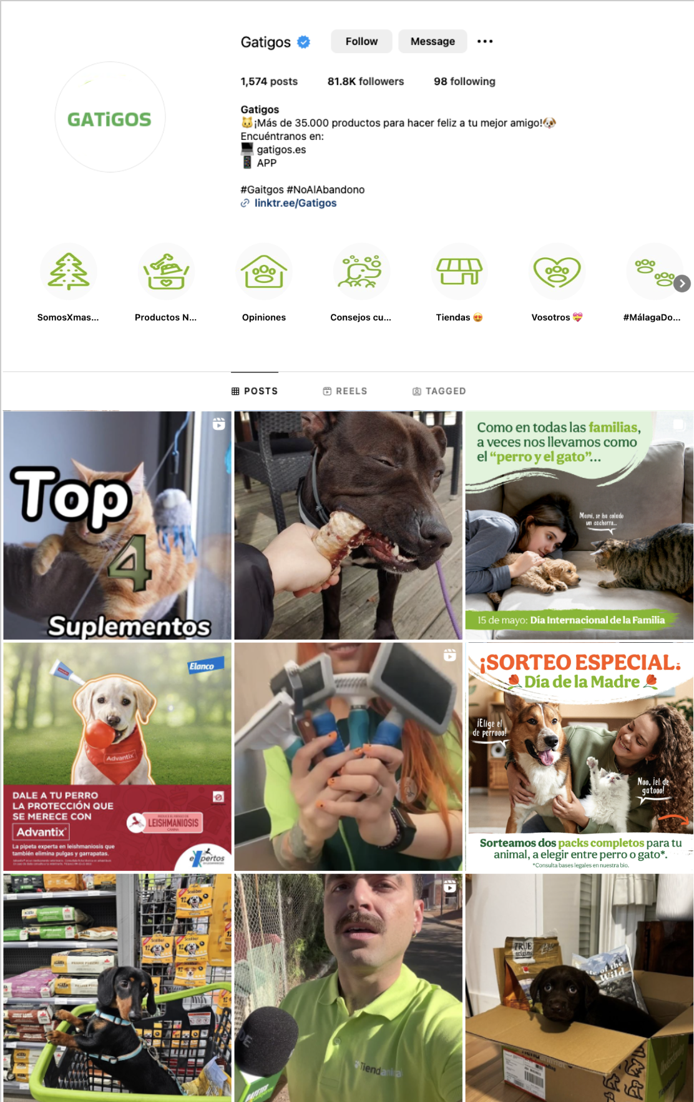



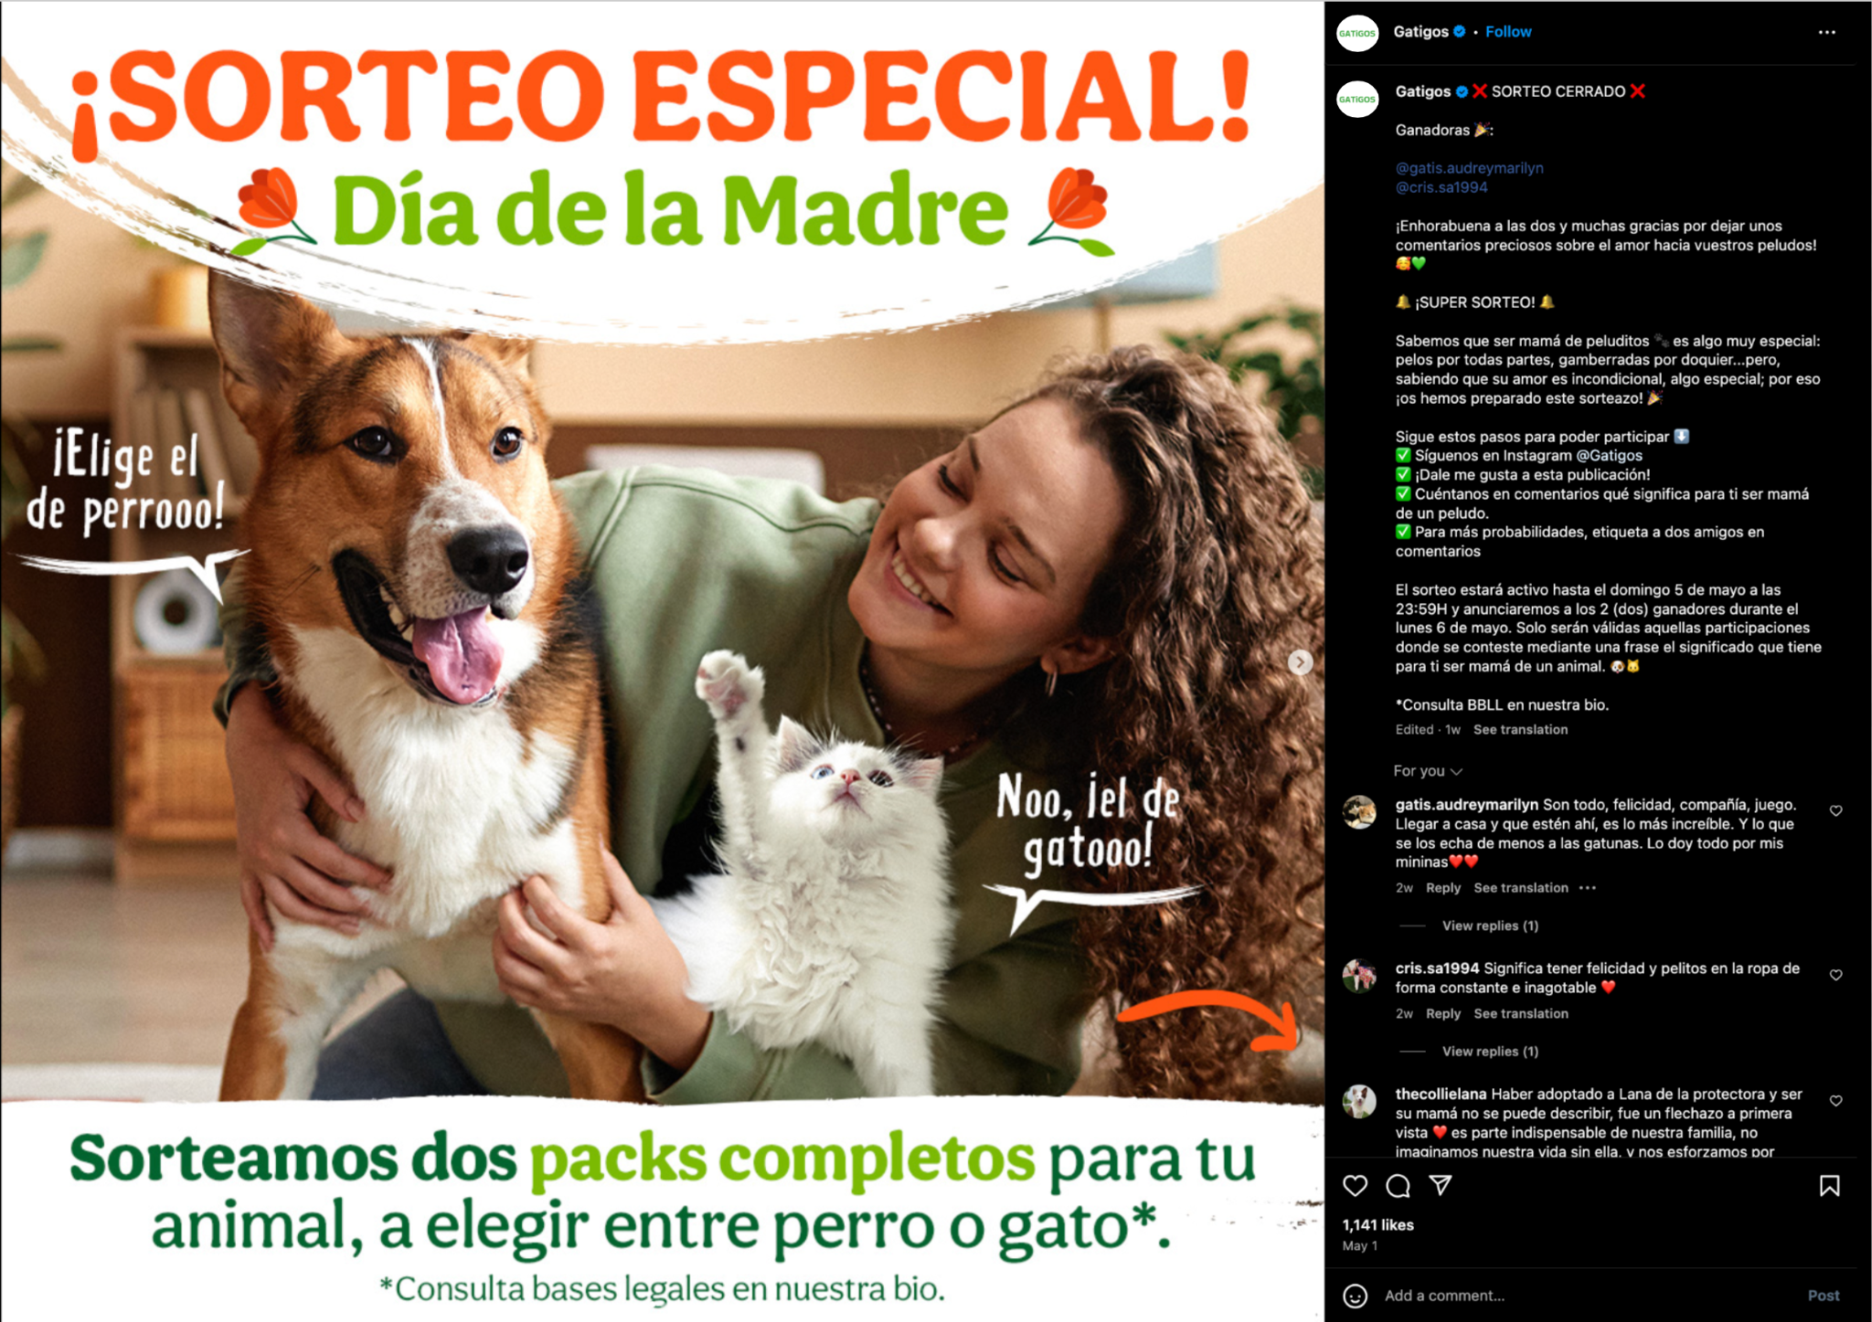

## **Uso de rrss en las que intervenir en comunidades pre-existentes (tipo B)**

A continuación se va a mostrar cómo se van a usar las distintas redes sociales de tipo B que hemos definido anteriormente, y que són las redes sociales en las que nuestra empresa solo intervendrá en comunidades pre-existentes. Se explicará de forma detallada para cada red social, cómo se va a intervenir en cada una de ellas y en algunos casos, cómo se va a monitorizar. Para todas ellas, el principal objetivo es dar a conocer nuestra página, solucionar problemas de la gente para mostrar un buen servicio, y generar una confianza y credibilidad que les haga escogernos por delante de nuestra competencia.

**Reddit:**

En esta red social, se usará principalmente una herramienta llamada “Reddit Keyword Monitor Pro” para monitorizar ciertas keywords que consideramos clave para nuestra empresa, como serían: El nombre de nuestra empresa, keywords sobre productos que ofrezcamos, y el nombre de nuestra competencia. Con todo esto, monitorizamos todas las conversaciones que nos impliquen, o en las que intervenir nos podría generar nuevos clientes, y así exprimir al máximo esta red social.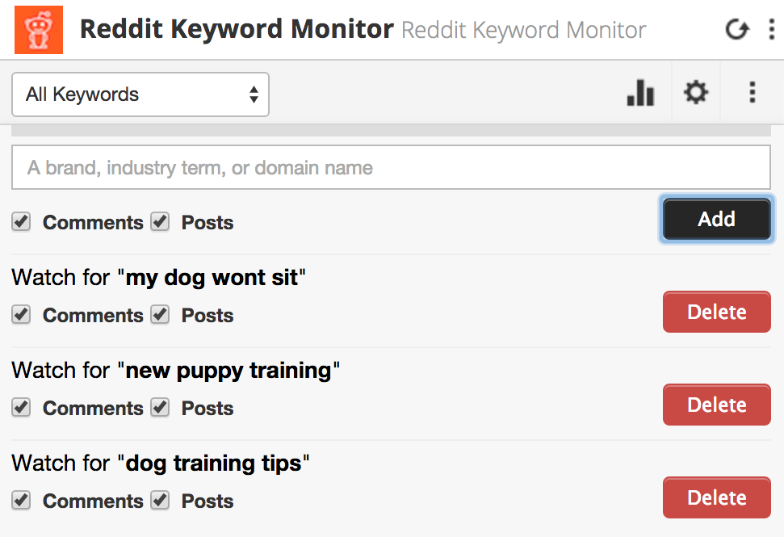

Una vez se hayan identificado todas estas conversaciones altamente relevantes para nuestra empresa, se intervendrá con una cuenta oficial de nuestra empresa en aquellas discusiones que tengan alguna queja real que pueda ser solucionada, o en discusiones que generen preguntas para las que podamos ofrecer una respuesta. Incluso en conversaciones que no hablen de nuestra empresa, pero sí de preguntas sobre algún producto que vendamos, se participará de tal manera que se le ofrezca al usuario un enlace a nuestra web donde encontrará el producto que está buscando.

**Facebook Grupos:**

En esta red social usaremos una herramienta que también nos va a servir para monitorizar otras redes sociales en las que tenemos presencia como podría ser youtube, y se llama “Buzzmonitor”. Con esta herramienta monitorizaremos todos los grupos de mascotas y así detectar en qué momento es preciso intervenir, que sería cuando la gente pida consejo sobre algún producto que ofrezcamos, o cuando mencionan nuestra marca… De esta manera solo tendremos que poner nuestro foco en lo que realmente nos interesa de ese grupo y se optimizará mucho mejor el tiempo.

En estos casos, se estudiará cuando es conveniente intervenir, si podemos ofrecer algún producto de calidad al usuario, o si podemos proporcionarle una respuesta que solucione su problema o duda, incluso remitirle a nuestro servicio de atención al cliente.

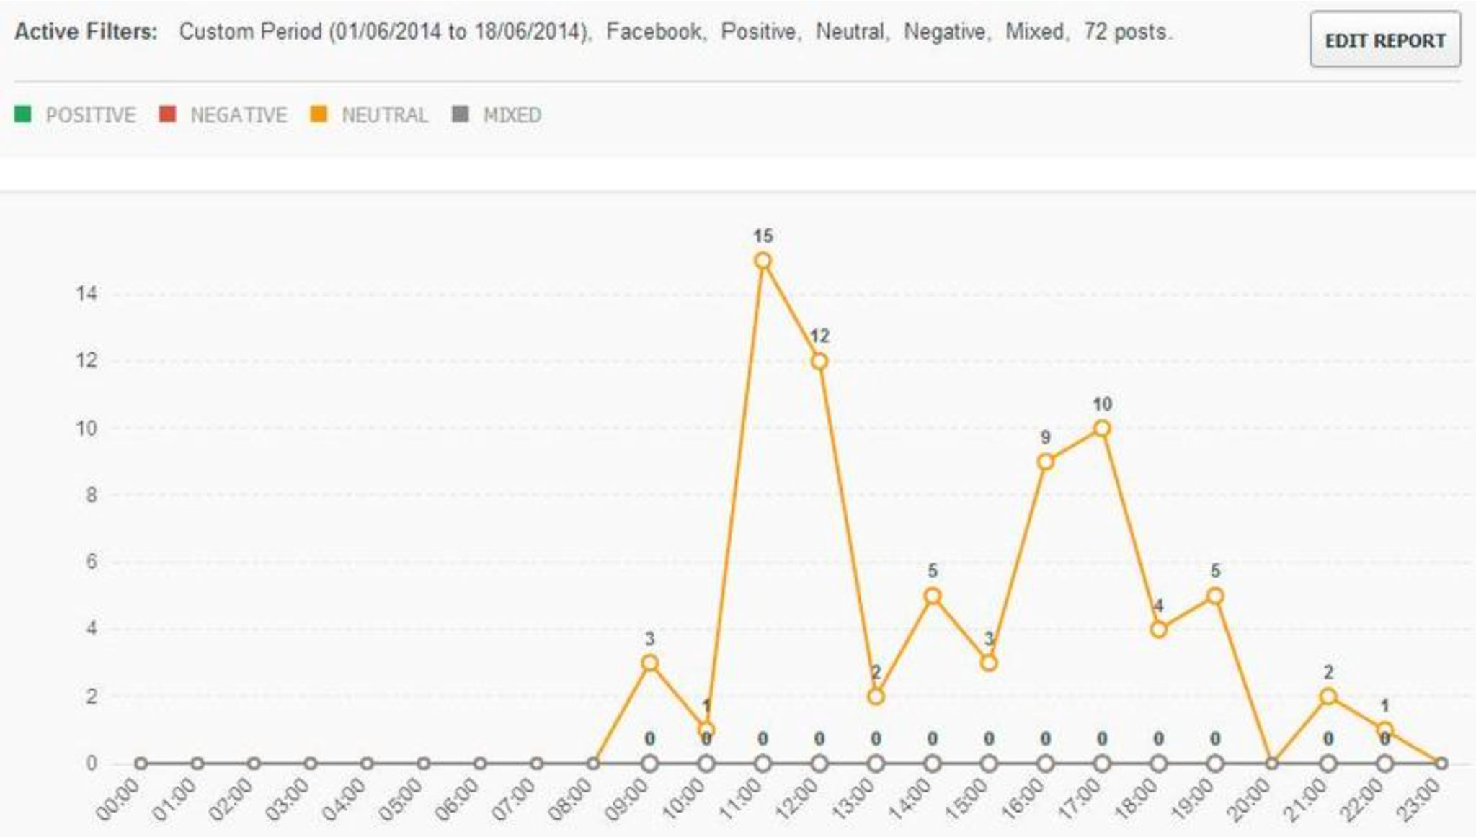

A continuación se muestra un ejemplo de gráfico de buzzmonitor, en este caso el gráfico que indica en qué horas se publican más posts, para saber cuando está más activo el grupo:

**MediaVida:**

En esta red social no se usará ningún tipo de herramienta para monitorizarla. En cambio, se participará activamente en foros en línea dedicados al cuidado de mascotas, entrenamiento, alimentación, y otras áreas relacionadas con las mascotas, y ofreceremos soluciones a problemas de la gente que puedan ser resueltos con algún producto de nuestra página.

**Grupos de WhatsApp y Telegram:**

En estas dos redes sociales, y al igual que en MediaVida, se participará en grupos de mensajería populares entre dueños de mascotas, para proporcionar soporte al cliente, compartir consejos, e incluso recomendar algún producto de nuestra página y así conseguir más ventas y credibilidad.

## **Describir en detalle una acción o campaña - Arnau**

exponer cómo implementaríais una de vuestras campañas con las redes sociales. ¿Qué cosas vais a realizar, cuándo, cómo, qué contenidos publicaréis, ...?

No es necesario implementar, vale cualquier tipo de truco para mostrar cómo se vería esa implementación, las publicaciones, etc. La campaña, si se considera oportuno, puede utilizar coordinadamente varias redes sociales. Incluid ejemplos de publicaciones para ilustrar el detalle de lo que queréis hacer.

NAVIDAD

Objetivos de la Campaña

* **Aumentar el reconocimiento de la marca** GatiGos durante la temporada navideña.
* **Incrementar las ventas navideñas** mediante promociones y descuentos especiales.
* **Fomentar la fidelización de los clientes** a través de contenido emotivo y personalizado.

Redes Sociales Utilizadas

Instagram: Plataforma visual para compartir imágenes y videos festivos.

Facebook: Para llegar a una audiencia amplia y diversa.

Twitter: Para interacciones rápidas y actualizaciones constantes.

TikTok: Para contenido dinámico y entretenido con un toque navideño.

Calendario: 1 - 25 Dic

|  |  |  |  |  |  | 1  Post inicio campaña navidad |
| --- | --- | --- | --- | --- | --- | --- |
| 2 | 3 | 4 | 5 | 6 | 7 | 8 |
| 9 | 10 | 11 | 12 | 13 | 14 | 15 |
| 16 | 17  Sorteo Insta  Sorteo Twitter | 18 | 19 | 20 | 21 | 22 |
| 23 | 24  Final Sorteos | 25  Post descuento por navidad  Final campaña | 26 | 27 | 28 | 29 |
| 30 | 31 |  |  |  |  |  |

cómo i qué contenidos publicaréis

* Atracción: anuncios de productos en insta i facebook
* Fidelización: ofertas por la campaña

# **Informe de analítica para las tácticas en Redes Sociales**

Esta tarea consiste en diseñar el conjunto de KPI’s que permitan medir y realizar el segui-

miento de cada uno de OT de tráfico conseguidos con rrss, tanto en campañas como en la acti-

vidad cotidiana. Definir los KPIs en el formato que se ha utilizado ya en bloques anteriores.

**black friday**

**A:**

Campaign ID (optional): black_friday_2024

Campaign source: ppc

Campaign medium: rrss

Campaign name: black_friday

URL marcada: [https://www.misitioweb.com?utm_source=ppc&utm_medium=rrss&utm_campaign=black_friday&utm_id=black_friday_2024](https://www.misitioweb.com?utm_source=boletin&utm_medium=email&utm_campaign=boletin_2024&utm_id=boletin_abril_2024&utm_content=productos_recomendados)

**F:**

Campaign ID (optional): black_friday_2024

Campaign source: ppc

Campaign medium: rrss

Campaign name: black_friday

URL marcada: [https://www.misitioweb.com?utm_source=ppc&utm_medium=rrss&utm_campaign=black_friday&utm_id=black_friday_2024](https://www.misitioweb.com?utm_source=boletin&utm_medium=email&utm_campaign=boletin_2024&utm_id=boletin_abril_2024&utm_content=productos_recomendados)

**navidad**

**A:**

Campaign ID (optional): navidad_2024

Campaign source: ppc

Campaign medium: rrss

Campaign name: navidad

URL marcada: [https://www.misitioweb.com?utm_source=ppc&utm_medium=rrss&utm_campaign=navidad&utm_id=navidad_2024](https://www.misitioweb.com?utm_source=boletin&utm_medium=email&utm_campaign=boletin_2024&utm_id=boletin_abril_2024&utm_content=productos_recomendados)

**F:**

Campaign ID (optional): black_friday_2024

Campaign source: ppc

Campaign medium: rrss

Campaign name: black_friday

URL marcada: [https://www.misitioweb.com?utm_source=ppc&utm_medium=rrss&utm_campaign=black_friday&utm_id=black_friday_202](https://www.misitioweb.com?utm_source=boletin&utm_medium=email&utm_campaign=boletin_2024&utm_id=boletin_abril_2024&utm_content=productos_recomendados)

| **OT - RRSS** | **Valor** | **Métrica** | **Obtención** | **Cometario** |
| --- | --- | --- | --- | --- |
| **Atracción** |  |  |  | Ninguno |
| Black Friday | 5.993 | sesiones (de la campaña de Black Friday) |  | Ninguno |
| Navidad | 7.542 | sesiones (de la campaña de Navidad) |  | Ninguno |
| Dia Perro | 1.626 | sesiones (de la campaña de dia del perro) |  | Ninguno |
| Dia Gato | 4.800 | sesiones (de la campaña de dia del gato) |  | Ninguno |
| Dia Mascota | 11.452 | sesiones (de la campaña de dia de la mascota) |  | Ninguno |
| **Fidelización** |  |  |  | Ninguno |
| Black Friday | 3.227 | sesiones (de la campaña de Black Friday) | Marcar las URL de la campaña incluidas en RRSS con el parámetro utm_campaign=black_friday i utm_source=ppc usando la herramienta Campaign URL Builder.La métrica se podrá consultar en GA4 en Informes > adquisición de tráfico en la tabla inferior seleccionando como dimensión por la que diseccionar y clasificar los datos Campaña de la sesión. | Ninguno |
| Navidad | 3.840 | sesiones (de la campaña de Navidad) | Marcar las URL de la campaña incluidas en RRSS con el parámetro utm_campaign=navidad i utm_source=ppc usando la herramienta Campaign URL Builder.La métrica se podrá consultar en GA4 en Informes > adquisición de tráfico en la tabla inferior seleccionando como dimensión por la que diseccionar y clasificar los datos Campaña de la sesión. | Ninguno |
| Dia Perro | 4.455 | sesiones (de la campaña de dia del perro) | Marcar las URL de la campaña incluidas en RRSS con el parámetro utm_campaign=dia_perro i utm_source=ppc usando la herramienta Campaign URL Builder.La métrica se podrá consultar en GA4 en Informes > adquisición de tráfico en la tabla inferior seleccionando como dimensión por la que diseccionar y clasificar los datos Campaña de la sesión. | Ninguno |
| Dia Gato | 2.676 | sesiones (de la campaña de dia del gato) | Marcar las URL de la campaña incluidas en RRSS con el parámetro utm_campaign=dia_gato i utm_source=ppc usando la herramienta Campaign URL Builder.La métrica se podrá consultar en GA4 en Informes > adquisición de tráfico en la tabla inferior seleccionando como dimensión por la que diseccionar y clasificar los datos Campaña de la sesión. | Ninguno |
| Dia Mascota | 5.353 | sesiones (de la campaña de dia de la mascota) | Marcar las URL de la campaña incluidas en RRSS con el parámetro utm_campaign=dia_mascota i utm_source=ppc usando la herramienta Campaign URL Builder.La métrica se podrá consultar en GA4 en Informes > adquisición de tráfico en la tabla inferior seleccionando como dimensión por la que diseccionar y clasificar los datos Campaña de la sesión. | Ninguno |